佛山欧神诺陶瓷有限公司
客户管理系统项目计划书

信息部
2025年9月23日

目录
1. 欧神诺上线营销管理平台背景分析 1
1.1. 项目背景 1
1.2. 项目目标 1
2. 欧神诺信息化项目解决方案 4
2.1. 解决方案整体架构 4
2.2. 目标管理 4
2.3. 市场管理 5
2.3.1. 市场活动管理 5
2.3.2. 销售线索管理 6
2.3.3. 网络留言管理 9
2.4. 客户管理 10
2.4.1. 工程商管理 10
2.4.2. 流动经销商管理 11
2.4.3. 业主管理 12
2.4.4. 经销商信用管理 12
2.4.5. 客户IM（即时通讯） 12
2.4.6. 经销商的通知公告 13
2.4.7. 经销商文件共享（知识库） 13
2.4.8. 经销商业务流程流转 14
2.4.9. 经销商培训学习平台 14
2.4.10. 客户微信提货 15
2.4.11. 客户对账 15
2.5. 联系人管理 16
2.6. 销售管理 16
2.6.1. 项目管理 16
2.6.2. 销售过程管理 18
2.6.3. 任务管理 20
2.6.4. 销售费用管理 22
2.6.5. 报价管理 23
2.6.6. 协议管理 24
2.6.7. 要货计划管理 25
2.6.8. 提货单（销售订单）管理 25
2.6.9. 回款、开票、发货管理 26
2.6.10. 应收账款管理 28
2.6.11. 电子签章 29
2.6.12. 库存管理 30
2.6.13. 优惠结算管理 31
2.6.14. 促销管理 31
2.6.15. 产品质量管理 32
2.6.16. 竞品调研 32
2.6.17. 弱势区域管理 33
2.7. 售后服务管理 33
2.8. 协同办公 34
2.8.1. IM（即时通讯） 34
2.8.2. 审批 35
2.8.3. 任务、指令 35
2.8.4. 日志 36
2.8.5. 知识库 36
2.8.6. 邮箱集成 37
2.8.7. 组织架构 37
2.8.8. 考勤管理 37
2.9. 系统对接 38
2.9.1. ERP/WMS对接 38
2.9.2. 下单平台对接 38
2.10. 数据分析 38
2.10.1. 员工业绩分析 39
2.10.2. 客户分析 40
2.10.3. 提货单（销售订单）分析 41
2.10.4. 项目分析 42
2.10.5. 销售行为分析 43
2.10.6. 销售线索分析 43
2.10.7. 产品分析 44
2.10.8. 协议（合同）分析 45
2.10.9. 服务分析 45
2.10.10. 自定义分析 46
3. 技术平台要求 48
3.1. 自定义对象管理 49
3.2. 业务流程管理 49
3.3. 工作流管理 51
3.4. 审批流管理 51
3.5. 系统集成（API）管理 52
3.6. 终端管理 52
3.7. 系统权限管理 53
3.8. 系统日志管理 54
3.9. 系统性能 54

欧神诺上线营销管理平台背景分析

项目背景
公司深耕高端建筑陶瓷市场，产品包括瓷砖、陶瓷板等，广泛应用于住宅、商业综合体及公共建筑。公司拥有众多客户，如装修公司、建筑企业、经销商及终端业主，业务渠道多元（包括线下门店、线上电商、工程合作等）。随着业务增长和市场竞争加剧，以及公司推行“全渠道有差别价值营销”的新战略，原有的客户管理方式目前正面临以下挑战：
客户信息分散：客户数据可能散落在不同部门、不同业务员手中，或记录于各种表格里，导致企业难以快速获取统一的客户全景视图，影响协同效率和客户体验。
销售过程缺乏系统化管控：对销售线索、销售机会的跟进过程可能依赖个人，缺乏标准化的销售漏斗管理和有效的协同机制，不利于业绩增长和团队效率提升。
客户服务体验有待提升：在响应客户咨询、处理客户投诉、进行售后服务时，若缺乏系统支撑，可能导致响应不及时、问题跟踪不到位，影响客户满意度和忠诚度。
数据价值未得到充分挖掘：大量的客户交互数据、交易数据沉睡在不同地方，无法有效进行数据分析与挖掘，难以精准洞察客户需求、预测市场趋势并为决策提供支持
跨部门协同效率待加强：销售、市场、客服等部门之间若信息不通畅，容易形成“信息孤岛”，影响为客户提供统一、高效的服务体验，以及营销活动的精准性和有效性。

项目目标
- 信息化建设一体化
将分散的客户信息通过系统进行集成统一，大幅减少信息多处重复录入和导入工作量，并和用友ERP、经销商线上下单系统、售后管理与配件管理系统等系统打通，打破数据孤岛，形成数据共享中心，从而提升营销管理数据采集、传递和维护的办公效率，增强业务数据共享度和联动性。
- 客户资源企业化
树立以客户为中心的管理理念，通过对工程客户档案、经销商档案、装企、业主档案等多类型客户以及对客户信息、销售/服务人员信息的集中管理，实现客户资源和信息的企业化。实现以客户为中心的信息整合，也将过去散落在不同部门、业务环节或员工个人手中的客户静态信息和动态信息整合到一起，完成企业化的客户资源管理，达到客户资源利用率最大化，从而建立完整的体系化管理。
- 及时获取营销通路数据，提升欧神诺营销管理能力
建立规范化、标准化、精细化、数据可视化管理，通过客户信息搜集、归类整理，达到跟进透明化管理；客户在维护和开发过程中的信息获取和产品传达在组织内部及时有效。系统化建立建立销售信息、流向数据的汇总和分析体系。
- 建立全面、透明的员工日常工作管理
系统化做好人员的档案记录、下发/执行任务、工作计划及工作报告，便捷进行工作汇报记录业务员与服务人员的业务活动历史，随时了解业务员与服务人员的工作状态。
- 提升费用结算效率
强化优惠结算与协议管理的数据联接，提升优惠结算的计算效率、数据可追溯性，及时监控运行、防范风险。
- 建立以客户为中心的协同工作平台，提高业务效率
建立管理者与业务员（服务人员）、总部与各大区之间的引领和指导业务关系，降低沟通成本，提高工作效率。实现企业内部跨区域、跨部门的无障碍沟通；并融合手机、企业微信等沟通手段，提高沟通效率的同时过程可追溯。
- 追踪产品生命周期，得到更多的产品信息反馈
欧神诺不仅可以对新产品做反馈收集，还可以对故障产品提供售后全过程追踪，记录服务过程中产品生命周期状态变化情况，根据产品故障、退换货的信息反馈，促进对产品设计、研发、生产过程进行改进。
- 统一服务口径，统一对外形象，提供全面的客户接触管理
客户可以通过电话、呼叫中心、网站、微信公众号、二维码、小程序、软件APP等方式向欧神诺提出服务请求，保证服务体验一致性。
- 提高服务效率和服务品质，打造卓越服务
提供了灵活的预警设置，可以对服务流程做到全面监控，保证服务质量。系统化管理可以极大的提高工作效率，保障服务质量。
- 提升客户满意度
1、优化服务流程，缩短平均服务周期；
2、通过精细化管理降低了产品服务成本；
3、通过规范服务流程提高服务质量。
- 自定义后台管理
总部统筹规划，可按区域因地制宜地搭建系统平台，进行个性化管理，满足管理多方位多层次个性化需求。
- 数字化经营BI决策分析
进一步规范、整合客户资源，将无形资产有形化、有效化，更好地为不同客户对象提供专业化的客户关怀，进行精细化的客户价值分析，为公司经营提供更及时、准确、全面的营销大数据，实时统计查看分析各团队、分公司的过程数据、经营数据等。

欧神诺信息化项目解决方案

解决方案整体架构
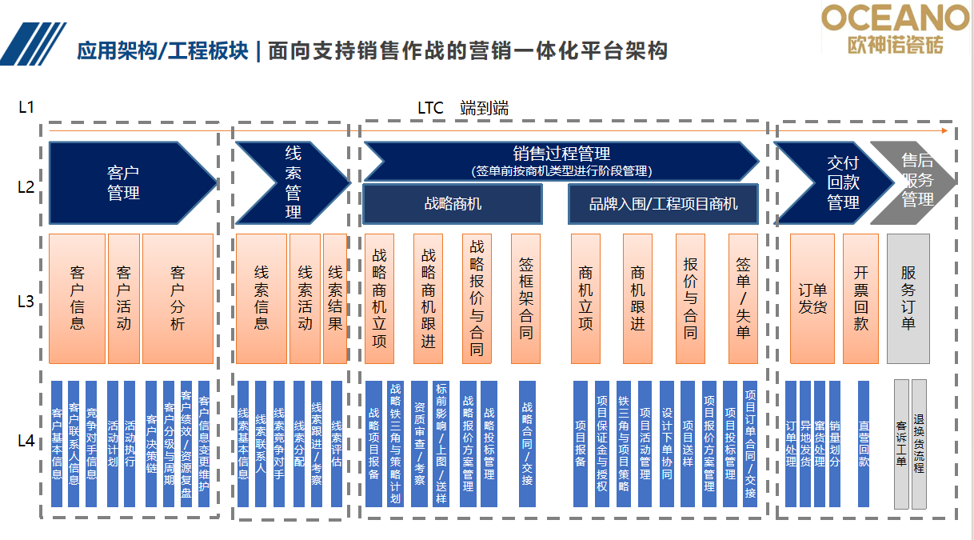
图-解决方案整体架构-工程板块
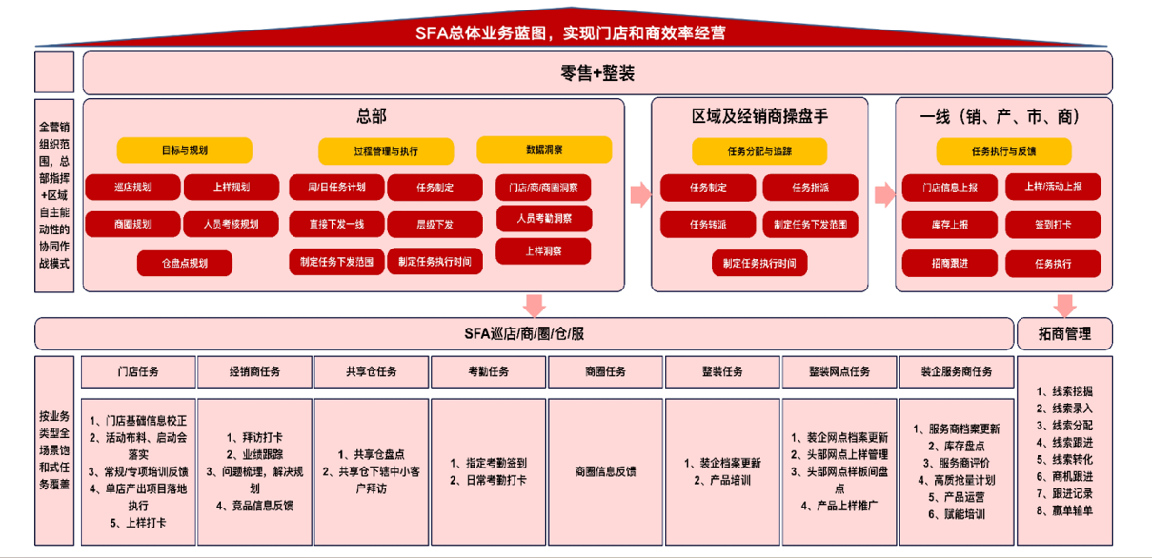
图-解决方案整体架构-零售分销板块

目标管理
目标管理需要支持多维度目标设置、自上而下设置目标值、目标责任到人。例如从单缸、多缸、插秧机等产品分类进行销售金额、销售数量多维度，对销售人员按时间设置目标。支持管理员修改目标，保留修改目标的操作记录。
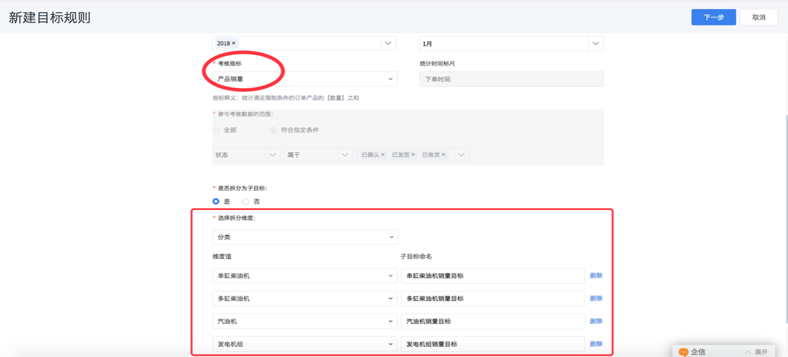
图-目标设置
欧神诺中高层领导能够通过手机端/PC端以柱状图、折线图、饼状图的查看方式查看目标完成情况。
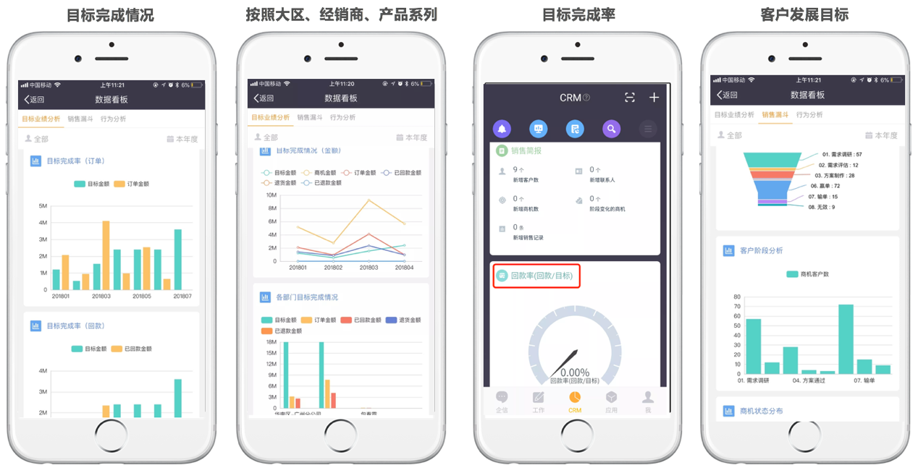
图-目标完成分析

市场管理

市场活动管理
整合客户接触欧神诺的通道，如促销活动、展会、建材论坛等，通过统一信息格式记录市场活动信息，如：市场活动开始时间、市场活动结束时间、地点、预计成本、实际成本、预计收入、实际收入等信息，并为销售部门提供潜在客户或经销商。
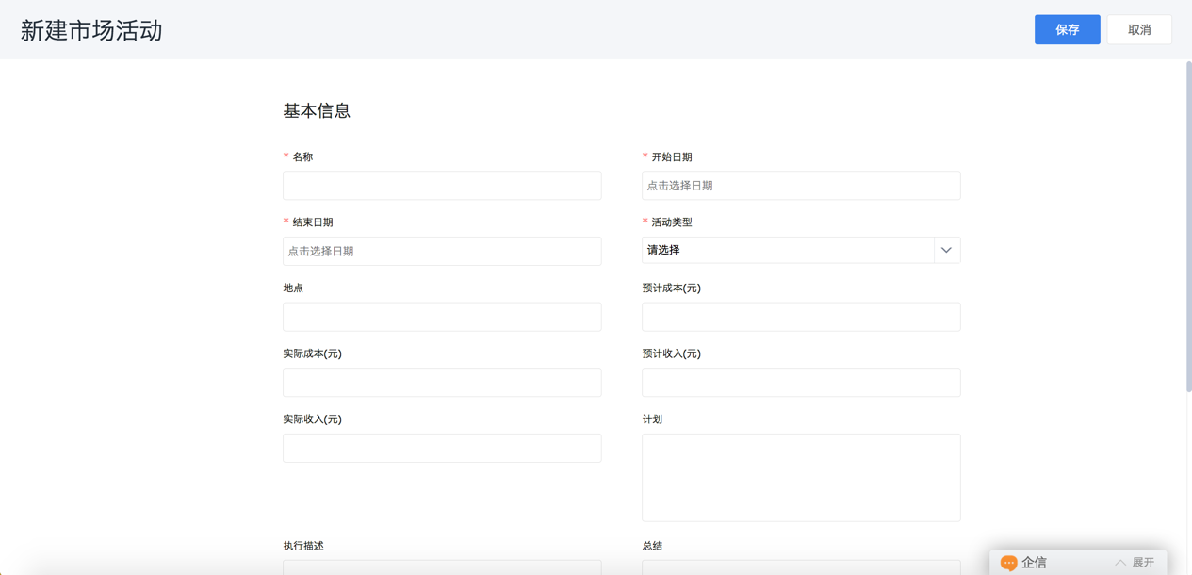
图-新建市场活动

销售线索管理
销售线索是欧神诺获取客户、经销商的重要起点，在欧神诺日常的市场活动中，线索的来源是多种多样的，如展会、行业论坛、各建材网站，通过系统的线索管理，欧神诺可以随时了解当前线索库中有多少线索待确认，线索所转化的客户/经销商、联系人等，通过这些功能帮助欧神诺实现系统地、科学地管理好这些线索，并把这些线索迅速的进行分配给各销售业务单元。
- 销售线索采集
线索的创建支持手动创建、批量导入、扫名片、智能表单（二维码、链接、网页代码）、客脉小程序多种方式，可以标注销售线索的来源类型，如展会、线下促销、官网等。支持实时进行权限范围内对销售线索主数据的增加、删除、修改更新、查询的操作。
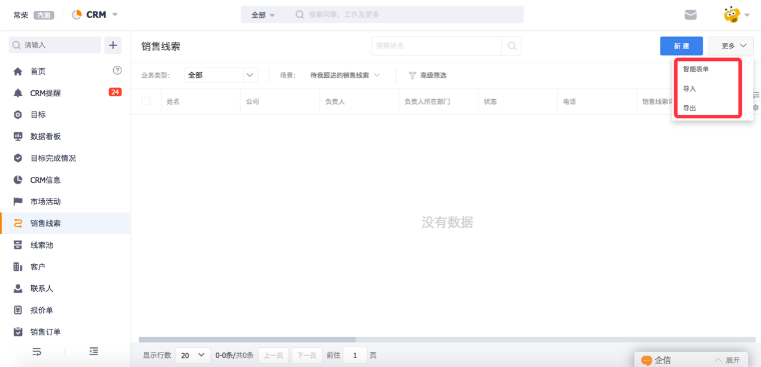
图-线索的多方式创建
智能表单的方式场景广泛，例如展架、DM单、H5链接、官网、微信等多种渠道，客户扫描二维码，填写信息自动进入系统存档，形成欧神诺的线索池。
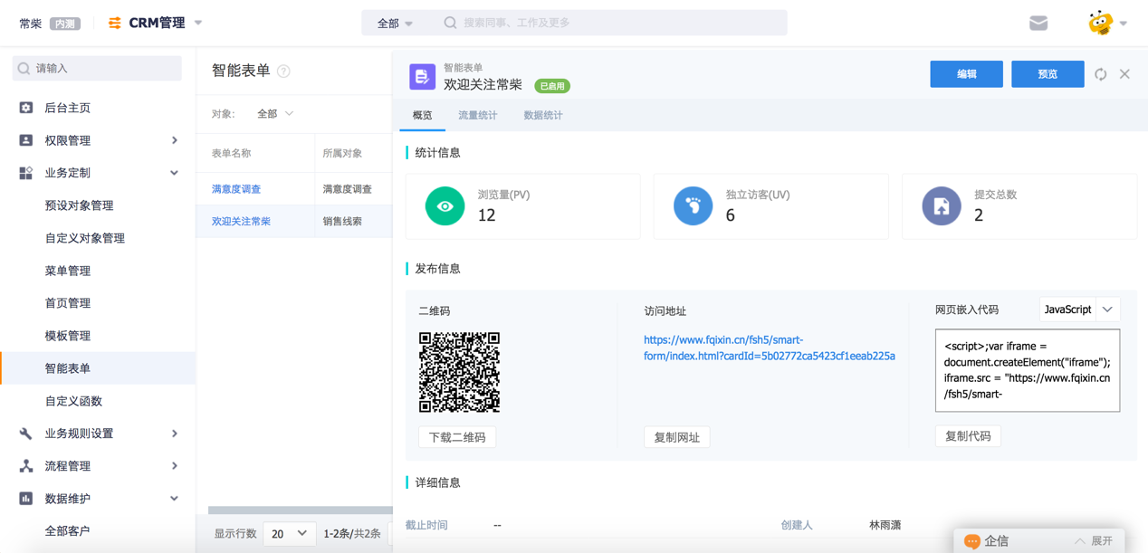
图-万能入口：智能表单
客脉小程序能够以智能名片的方式发送给微信好友、各经销商微信群，实时追踪浏览数据（个人介绍、欧神诺公司介绍、欧神诺产品介绍等），形成用户雷达进而AI分析，支持非好友状态下的直接发起对话，和平台打通，一键转换销售线索等。
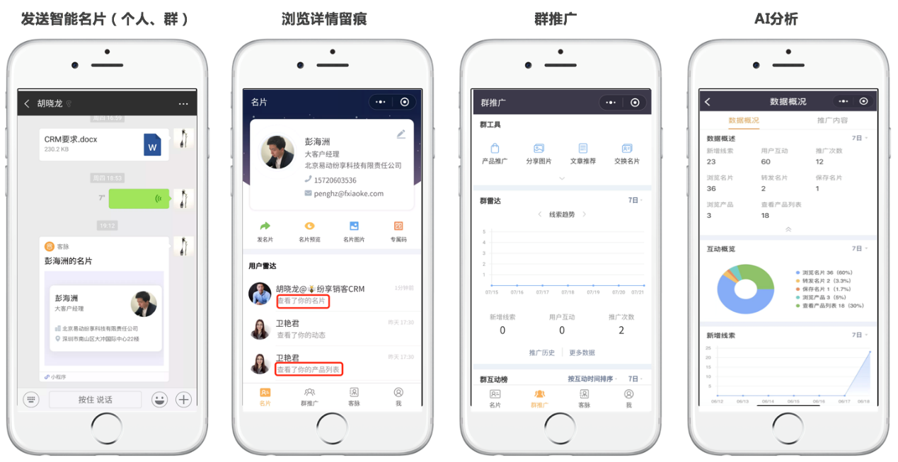
图-客脉小程序
- 销售线索分配
欧神诺将销售线索沉淀在线索池后，可多方式地进行线索分配：手动分配、按分公司分配、按产品分类等分配方式，分配后销售同事会收到手机的弹窗提醒，便于及时处理。
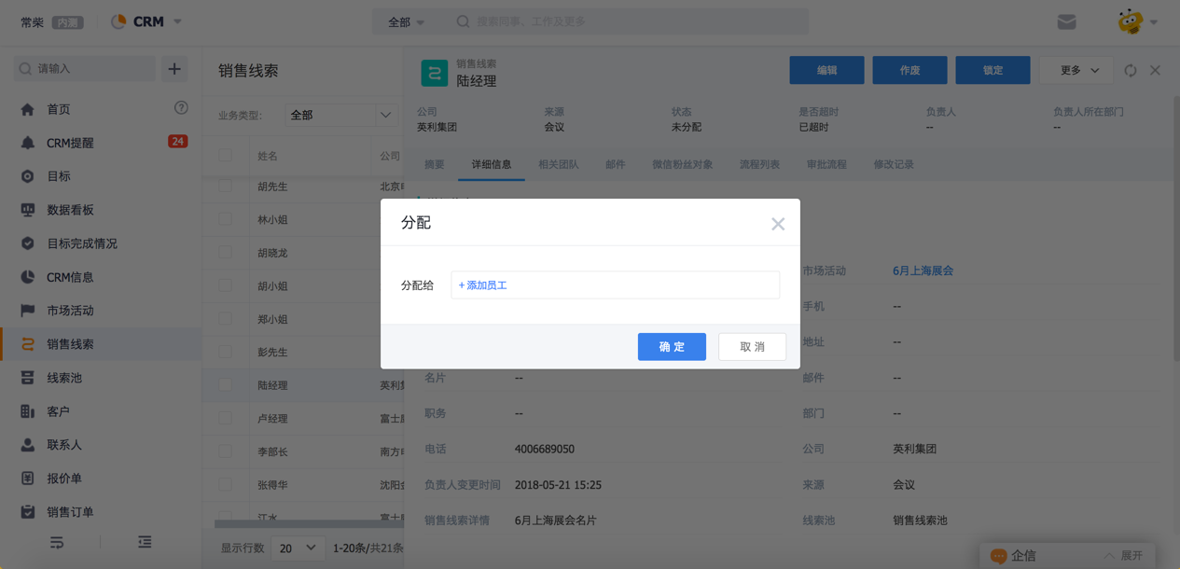
图-销售线索分配
为了欧神诺能够对所有的销售线索进行统一管理，并对销售人员的线索处理进行追踪，可以利用线索池对所有的线索进行时效管理，敦促销售人员收到分配的线索及时处理。
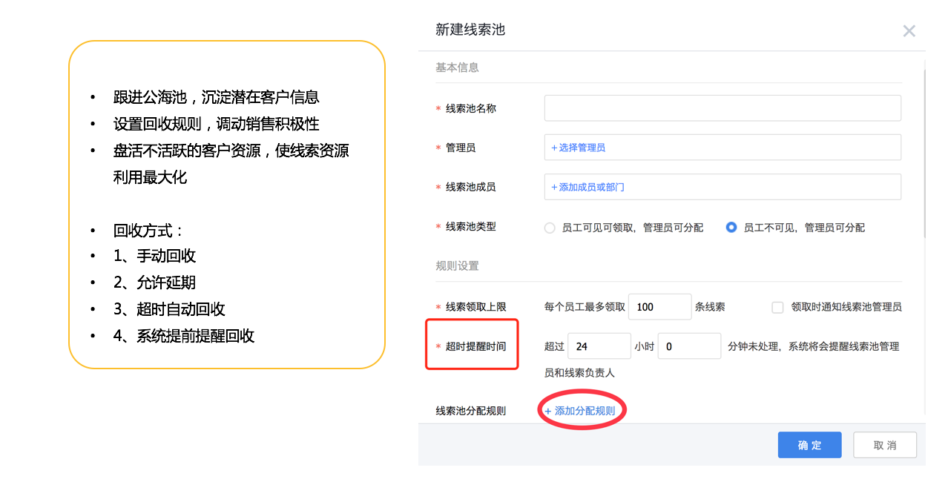
图-设置提醒规则
- 销售线索处理
欧神诺能够对收集的销售线索进行状态管理，对跟进的不同状态类型进行管理。
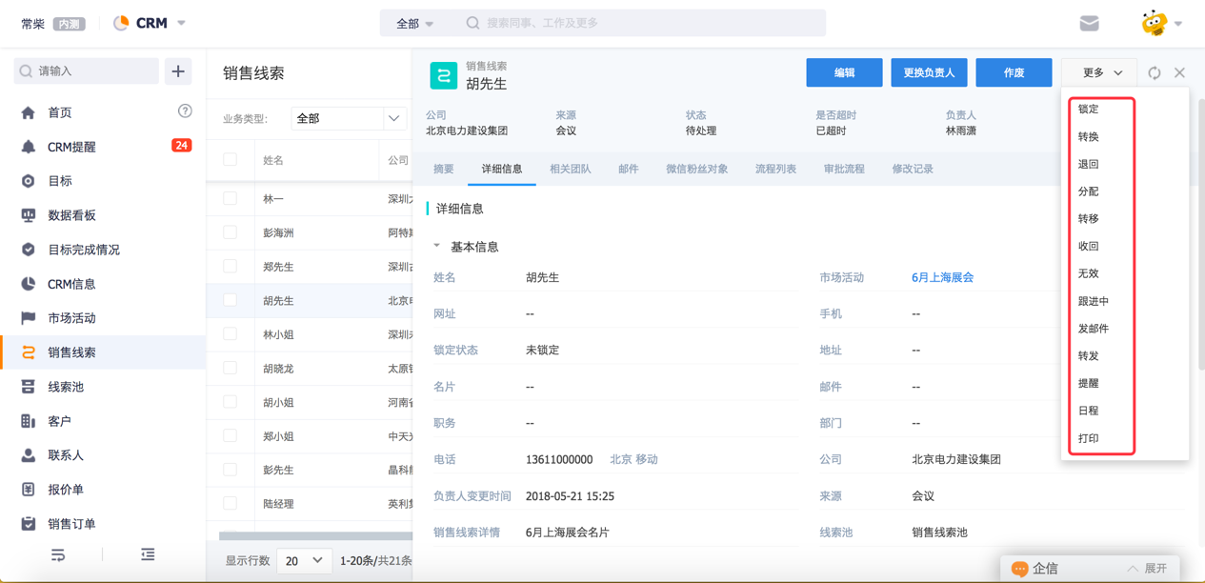
图-销售线索处理

网络留言管理
在推广网站/抖音/视频号/小红书等渠道获取的留言信息，可以通过特制的二维码来收集，在系统中统一管理，能够查询、沉淀、搜索，根据不同性质的留言（线索、工单）在系统分流，由专人负责跟进，在对应的模块内新建线索、工单等信息。
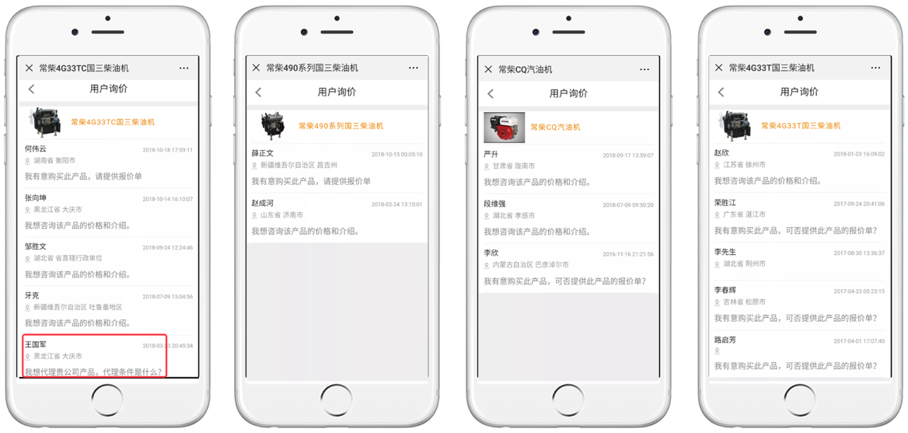
图-网络留言管理

客户管理
欧神诺的客户包含多类型：工程客户、流通经销商、业主、装企等。
通过对这几类客户的集中管理，实现客户资源的企业化管理。可以避免因业务调整或人员变动带来客户资源流失和客户管理盲区的产生，更重要的是可以通过信息提供来支持销售、售后等同事的工作，达到对目标、客户、流程、组织、产品及服务的决策分析，从而达到留住客户、提升管理的目标。

工程商管理
系统化存档欧神诺现有的工程商资料，将所有工程商资料进行统一管理，形成工程商资料库。系统能够多角度地管理工程商信息。静态的档案资料包括每个工程商的基本信息，如：客户名称、法人、开户行、企业性质、企业网址、经营范围等，动态的还应包含工程商的拜访记录、合同情况、回款情况、应收款、售后服务等信息，形成以工程商为主线的动态业务信息管理。
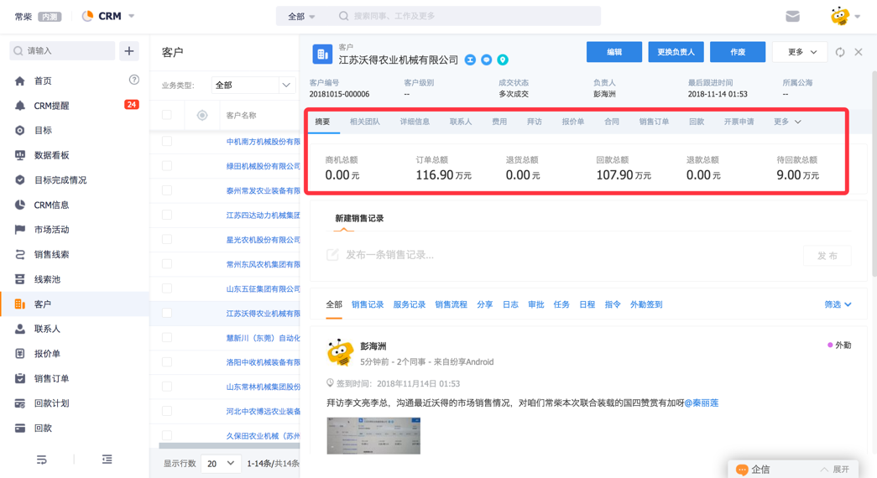
图-工程商管理
能够360°查询工程商信息，可通过模糊查询、筛选功能，快速查找对应的客户信息。
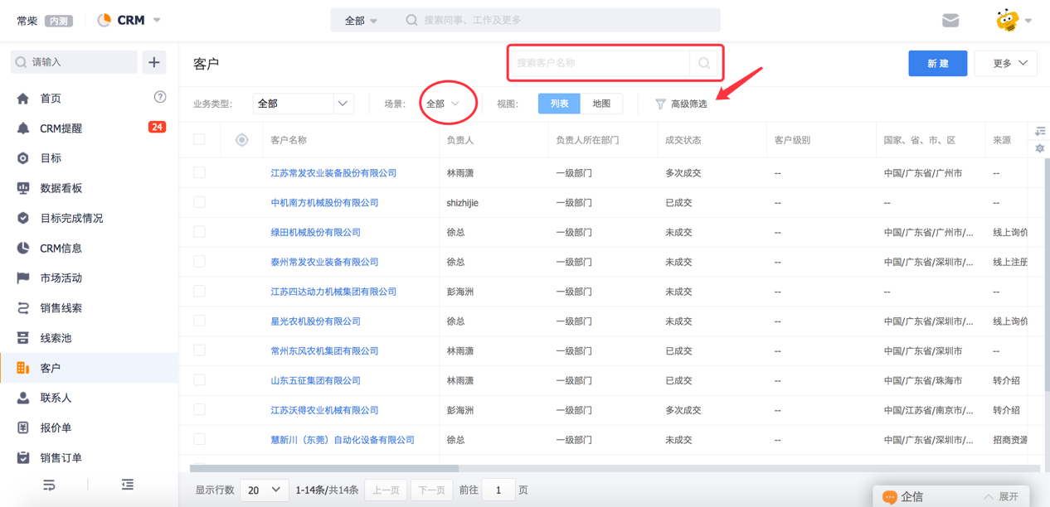
图-工程商查询
能够随时查看欧神诺客户的分布情况，支持手机直接导航，销售人员在手机端能够利用客户地图模式查看附近客户，提升销售人员的拜访效率。
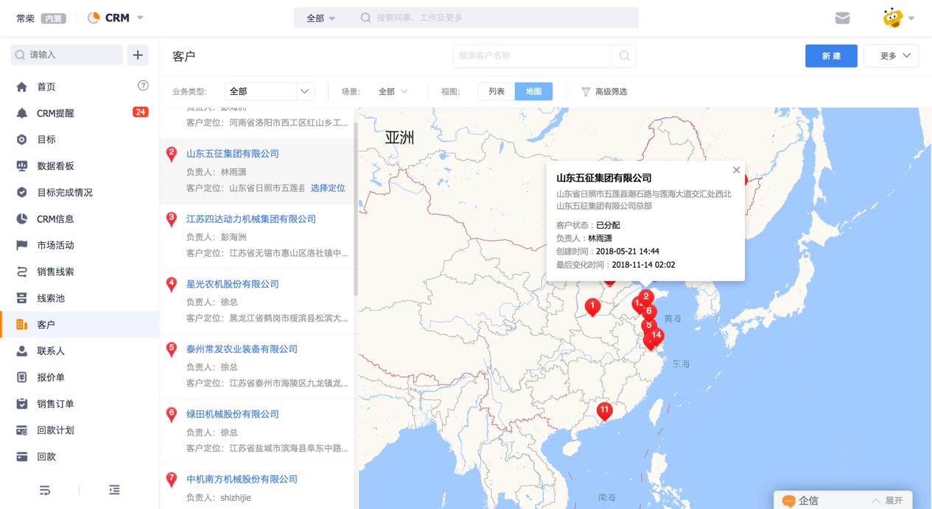
图-客户地图

流动经销商管理
系统化存档欧神诺现有的经销商资料，将所有经销商资料进行统一管理，形成经销商资料库。；系统能够多角度地管理经销商信息。静态的档案资料包括每个经销商的基本信息，例如：如：客户名称、法人、开户行、企业性质、经营范围、代理品牌、服务能力、销售区域等。动态的应当能够方便地追溯到针对这个经销商的销售记录、价格信息、推出的优惠促销活动等动态信息。建立起以经销商为主线的动态业务信息管理。

业主管理
实现欧神诺的业主资源的统一储存，依据不同业务方向建立多个业务类型去保存终端用户资料。业主资料包含：所属片区、用户姓名、详细地址、身份证信息、所属经销商、购买偏向等字段。

经销商信用管理
根据经销商的交易记录、历史信用和经销商签署协议，给予客户规定时间内的一定的信用额度，经销商可以购买信用额度以内的产品、但仍需要在规定时间内结清货款，支持临时授信。
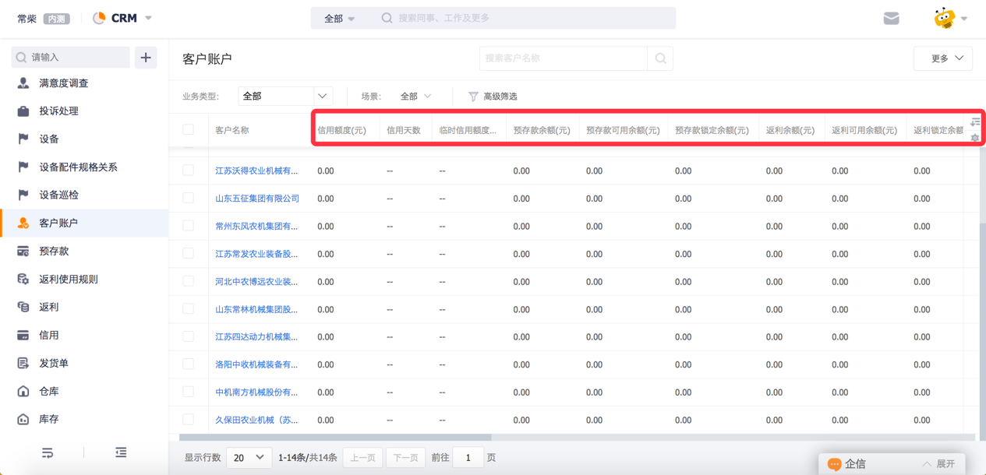
图-经销商信用管理

客户IM（即时通讯）
可通过系统与配套厂、经销商发起群对话，可以向群添加欧神诺其他员工，协助解决业务问题。即时消息沟通(IM)可查看消息已读状态，离职员工可及时关停。
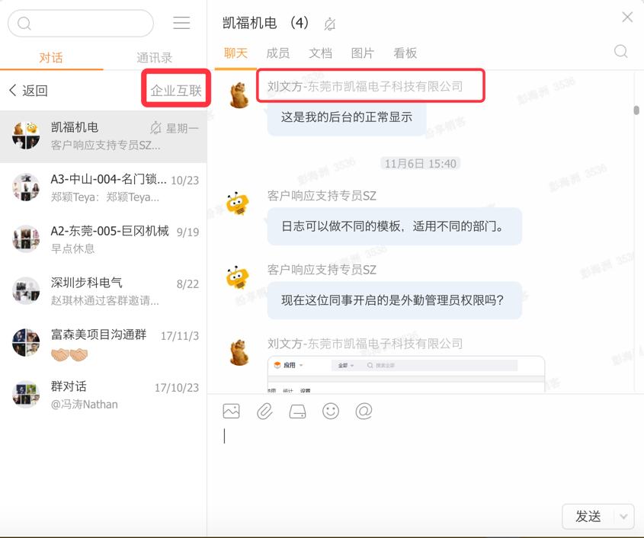
图-企业与企业之间的即时通讯

经销商的通知公告
可向指定的经销商下发通知，可查看该通知已读未读人员列表，一键提醒未读人员，确保重要通知被经销商的相关人员阅读。由于经销商体系之间的隔离性质，支持非对称式评论，欧神诺可以看到所有经销商的评论和回复内容，但是经销商之间无法看到互相评论和回复内容。
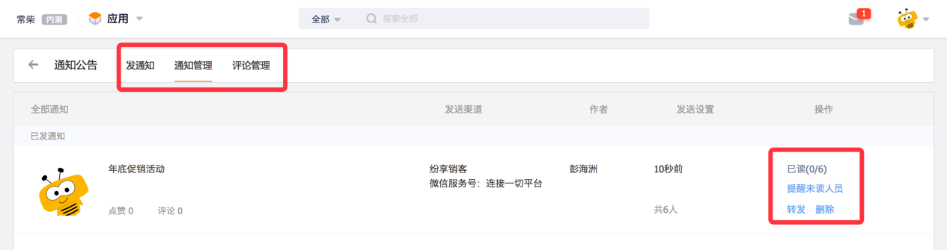
图-向经销商发送通知公告

经销商文件共享（知识库）
欧神诺可以将通用文件（产品介绍、参数文档、产品操作手册等）上传给经销商查看，上传完毕后可即时通知下游企业浏览，可查看每个文件的阅读情况，自动保存文件操作日志。
欧神诺可针对不同等级的经销商设置不同的文件夹访问权限，使不同等级的经销商相互隔离。
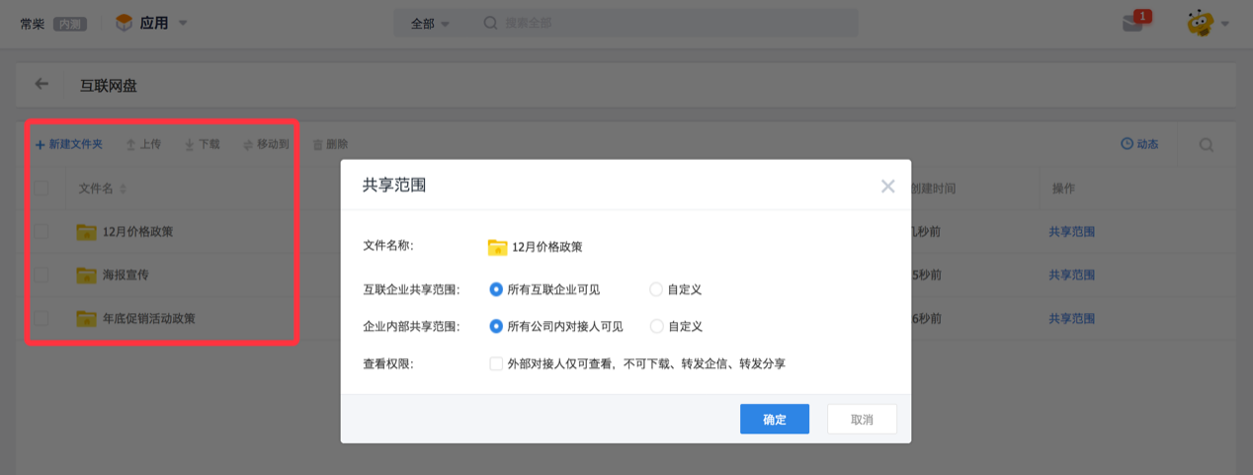
图-经销商文件共享

经销商业务流程流转
欧神诺可以根据日常业务需要，向经销商采集信息，如满意度调查、优惠结算单等，经销商可以通过菜单自主发起业务表单，并根据欧神诺设定的审批流程进行自动流转。
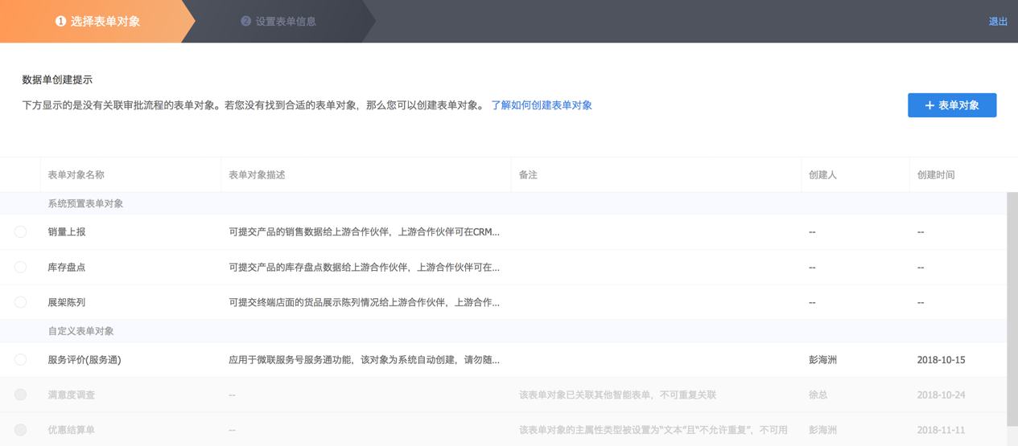
图-业务信息采集与流程流转

经销商培训学习平台
在欧神诺和经销商日常的业务往来过程中，常伴随着新品推介、销售指导、售后技术服务等，利用伙伴培训平台，欧神诺可以为下游经销商、合作伙伴提供移动学习、考试、培训任务、互动交流、学习数据分析的移动学习解决方案，支持在系统APP、微信企业号、微信服务号使用。
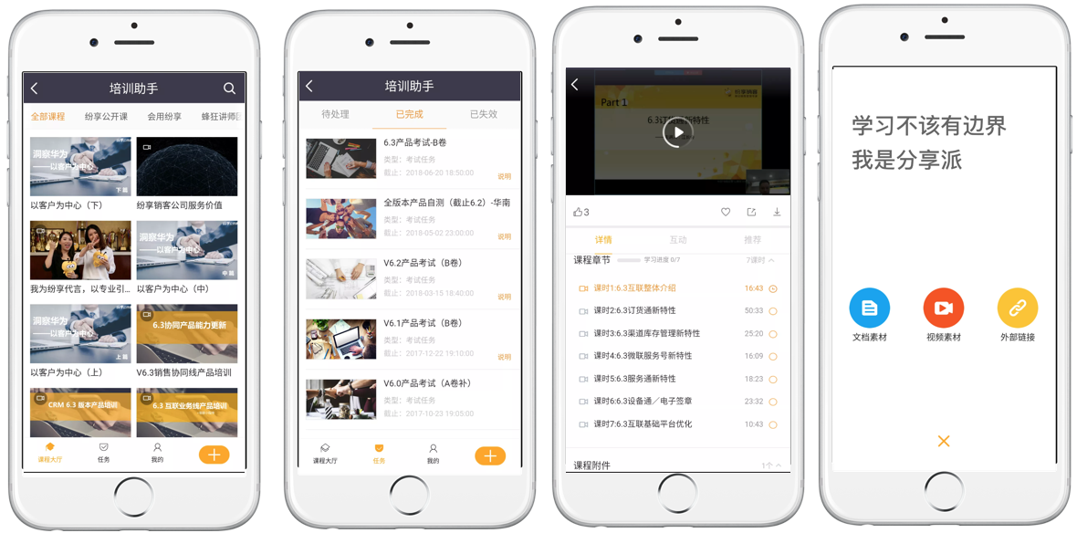
图-伙伴学堂

客户微信提货
目前欧神诺经销商的提货计划是通过线上平台到欧神诺审核，为了提升经销商的提货上报效率，可以实现与CRM系统集成，让经销商在微信即可通过欧神诺公众号进行在线提货申报。支持限定可购买的产品列表，并支持不同经销商根据签署的协议对应不同的产品价格。
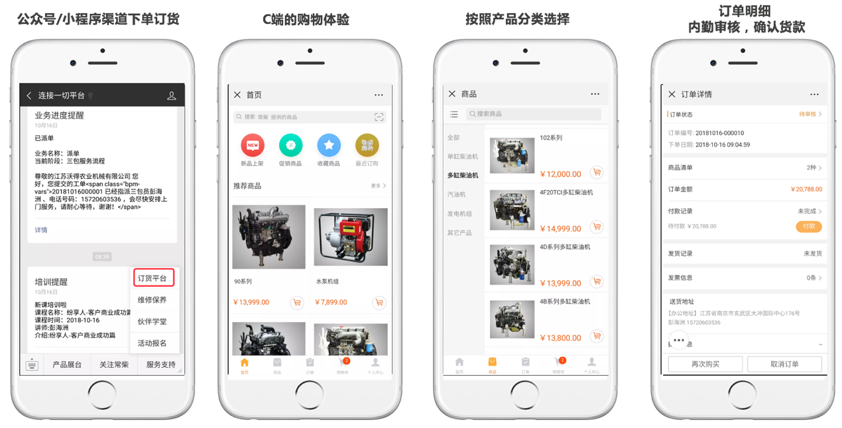
图-微信下单提货

客户对账
欧神诺会和经销商定期对账（回款金额、待回金额等信息），目前通过已经开发的平台实现在线对账，这些对账信息可与CRM系统进行集成，集成后实现经销商信息归集与统计分析。
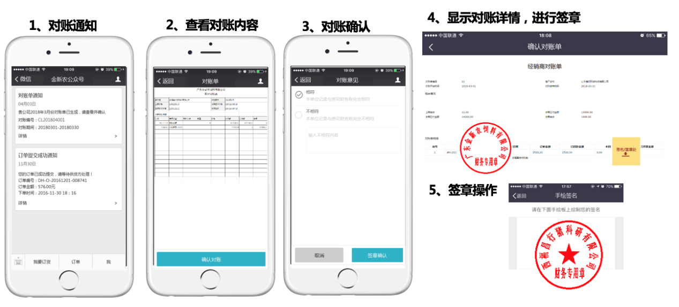
图-微信对账签章确认

联系人管理
欧神诺在对客户进行全面管理的同时，也需要深入到客户联系人管理的层面。通过联系人的管理可以方便的查询到与企业的联络状态；通过对多个联系人的管理，可以清楚地了解到同一个客户中联系人之间的职务级别关系、对购买决策的影响度；通过对联系人的个人档案管理、兴趣爱好、职务调动可以了解联系人的各种动态信息。
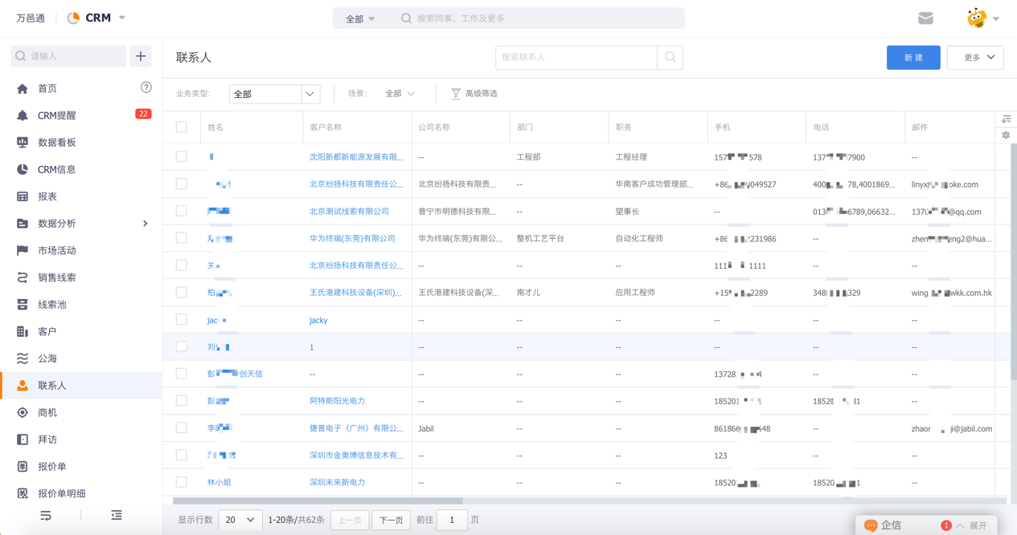
图-联系人管理

销售管理

项目管理
- 项目登记
按欧神诺不同类型的工程，进行业务设置不同的销售流程，通过销售节点把控各个客户跟进过程，对项目进行指导和管理，同时可做到项目的预测，从而提高销售效率和赢单概率。
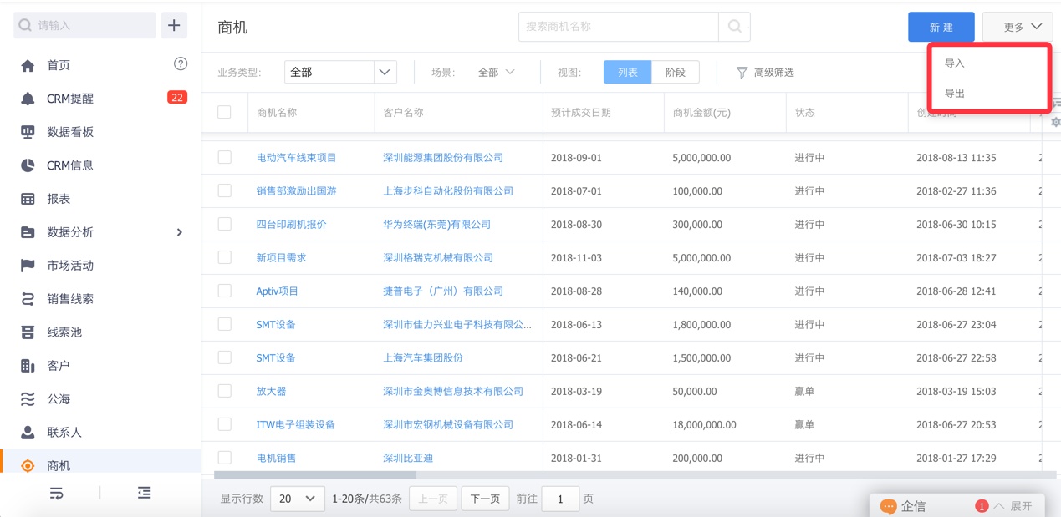
图-项目登记

- 项目过程管理
支持对项目过程的管理，能够清晰了解到项目进展情况。
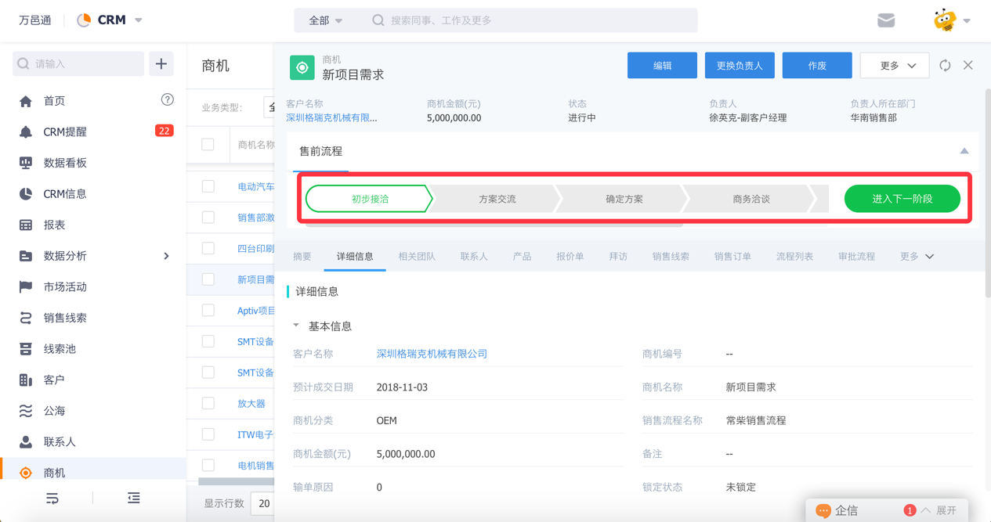
图-项目过程
- 项目阶段管理
能够通过系统的项目阶段视图直观查看每个项目进展情况，统计每个阶段的项目个数及金额，支持同时无缝切换不同的项目流程。
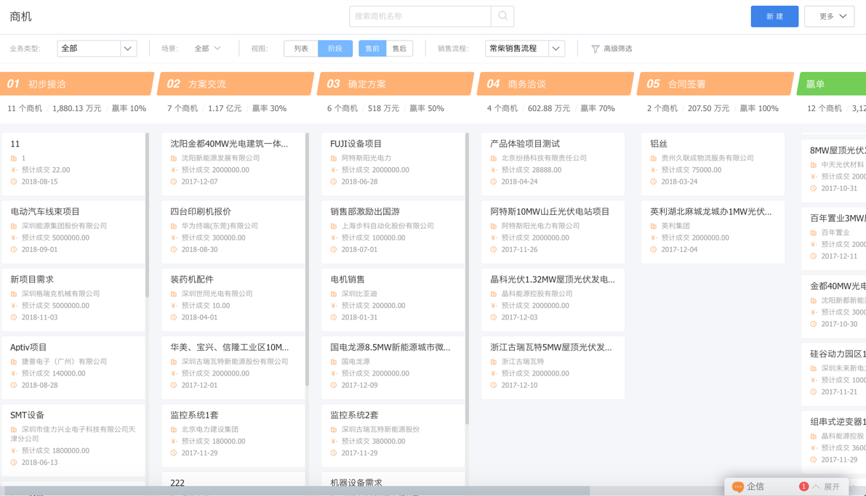
图-项目阶段

销售过程管理
- 拜访计划管理
为了更好的维护好客户关系，销售人员需不定时拜访客户，了解客户对需求或是产品使用情况等。支持自定义配置拜访任务，销售在拜访时执行任务，以便更好的管理销售过程。为了让销售人员的拜访不再缺乏目的性，提高拜访效率，支持制定拜访计划，并且按照业务需求自定义拜访的动作表单，比如：拍照、收集竞品信息等。融合签到、签退、拜访动作真实业务场景，让外勤管理既有效又有趣。
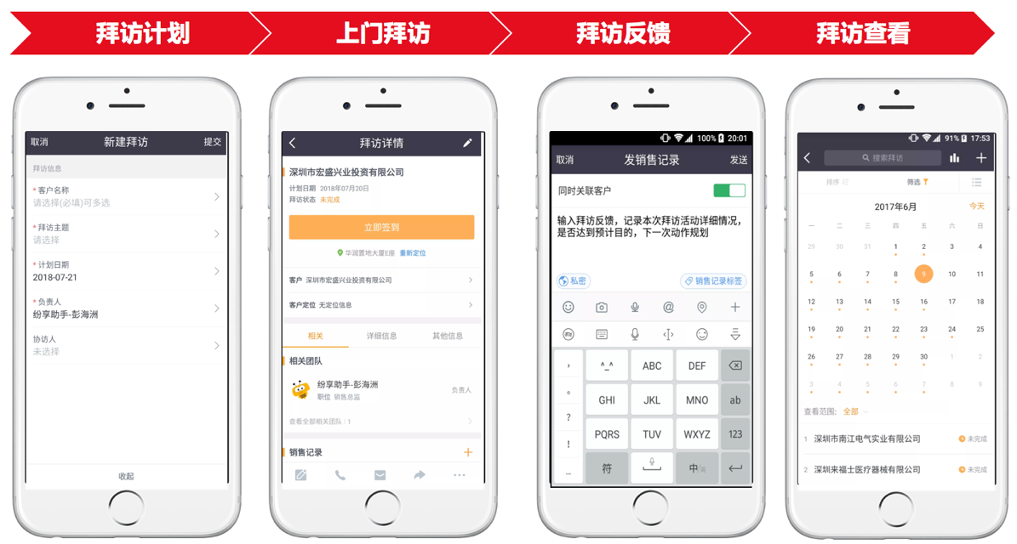
图-执行拜访计划
- 销售日志管理
销售人员可以通过手机提交当天销售日志，领导及时点评，日志可关联系统中的客户、联系人等业务模块，作为销售记录沉淀至对应的客户、联系人下面；日志可随时添加系统网盘文件，可自动插入所需时间段内的销售数据；日志评分和内容支持导出，为阶段性总结复盘提供数据支持。
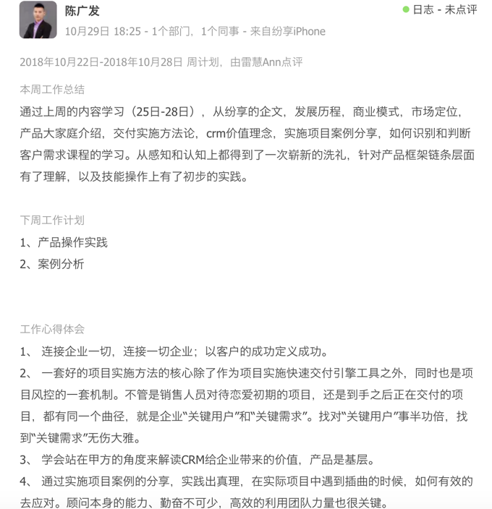
图-销售日志
- 考勤管理
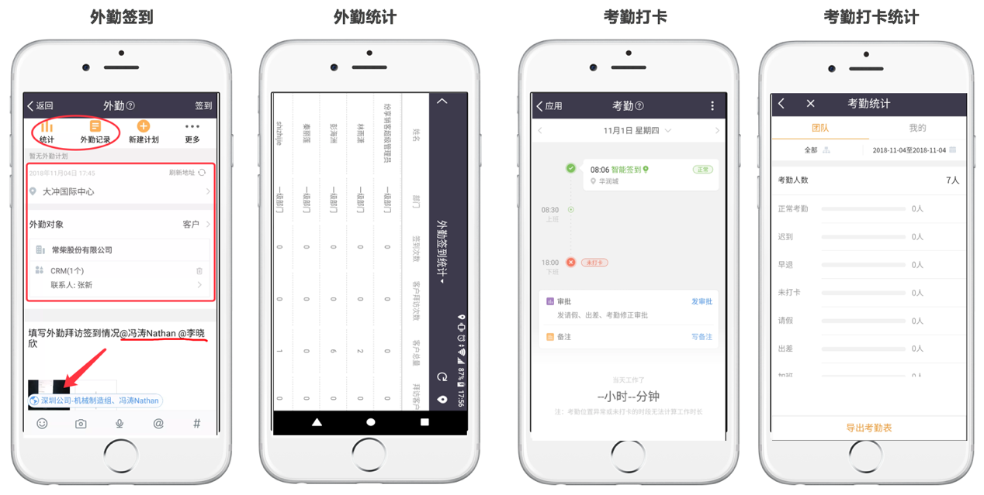
图-考勤管理
- 工作日历表
员工能够通过系统查看工作日历表，并用颜色显示工作事项的完成状态，使工作事项一目了然。
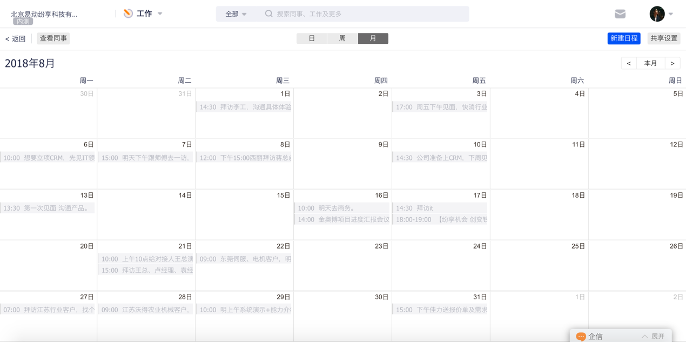
图-工作日历表
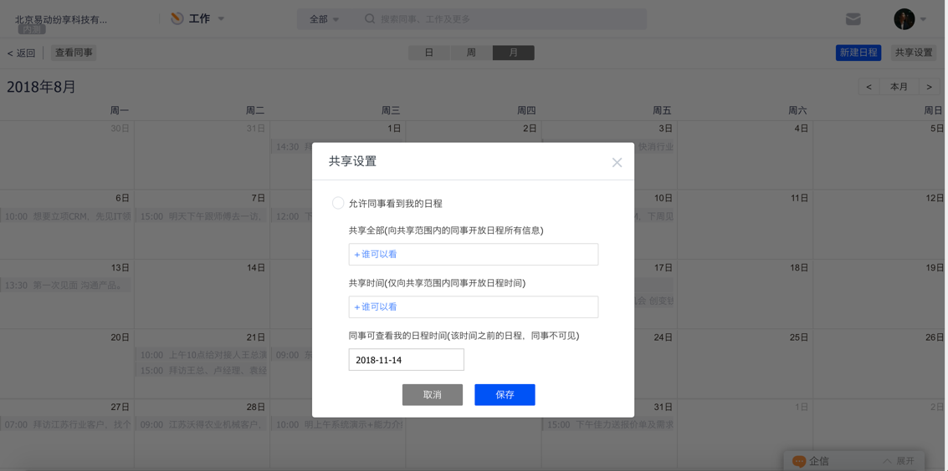
图-日程共享

任务管理
建立厂家—经销商—门店—业务员闭环的任务管理体系，通过发布门店任务/区域任务/经销商任务，提醒相关人员及时完成任务，实现战略到落地的闭环管理。
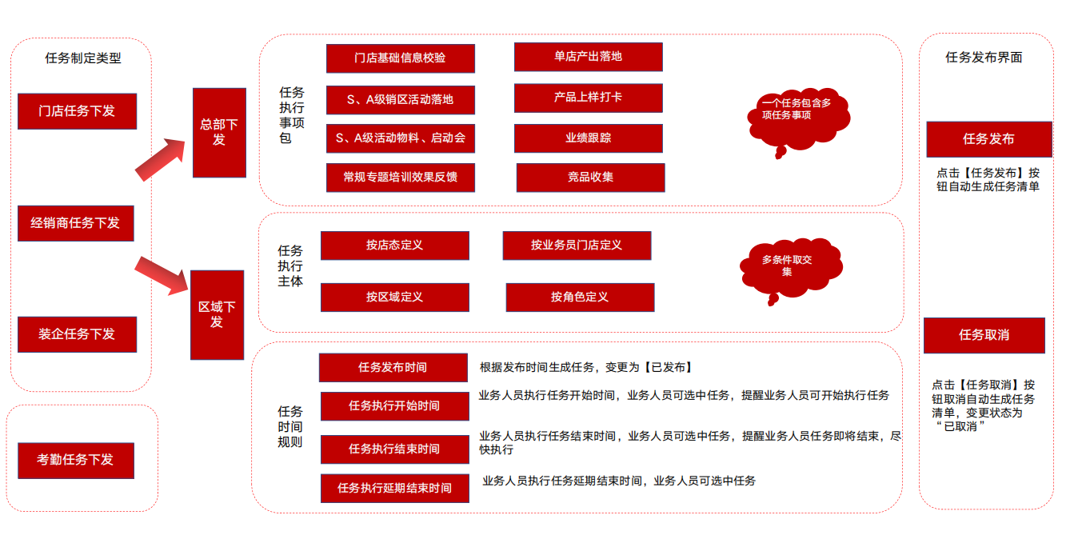

2.6.3.1任务下发
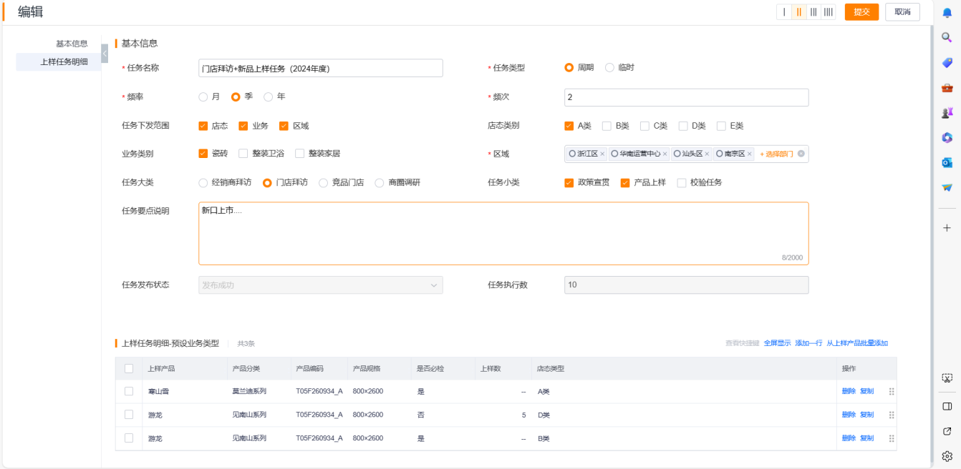

2.6.3.2任务执行
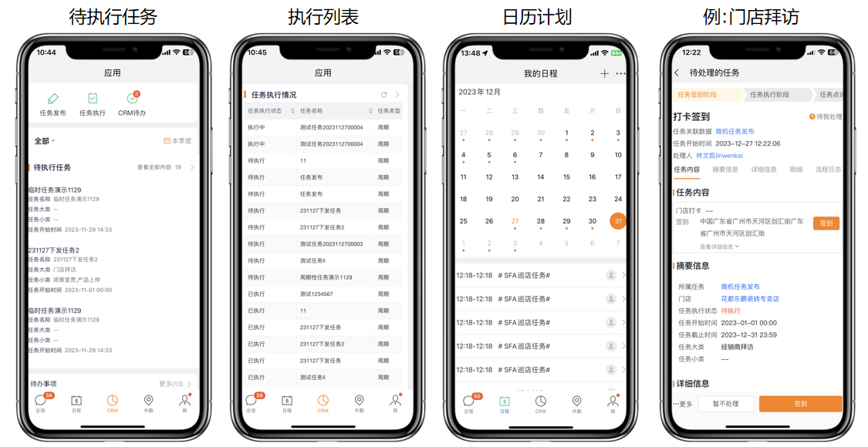

2.6.3.3门店上样
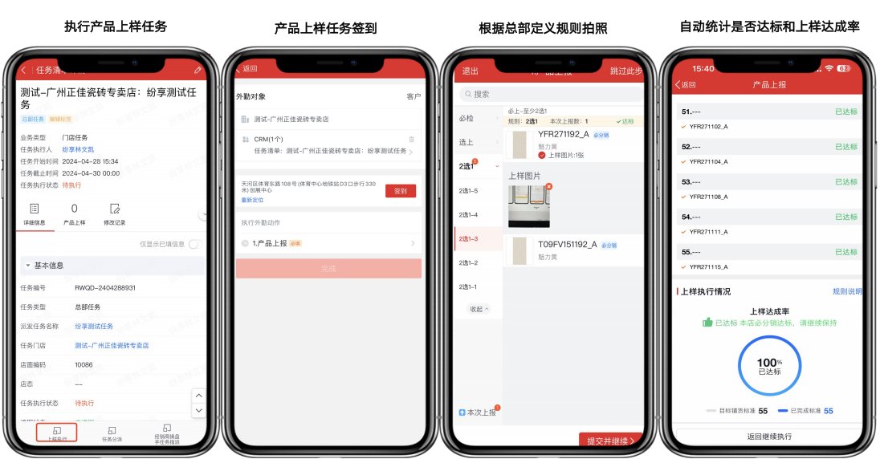

销售费用管理
业务员在销售活动过程中，会产生费用，包括差旅费、住宿费、客情费用等，业务员可以通过手机端/PC端及时提交报销信息，上传报销凭证，系统能够按照时间、报销事项、客户等多维度统计该人员的费用报销情况。
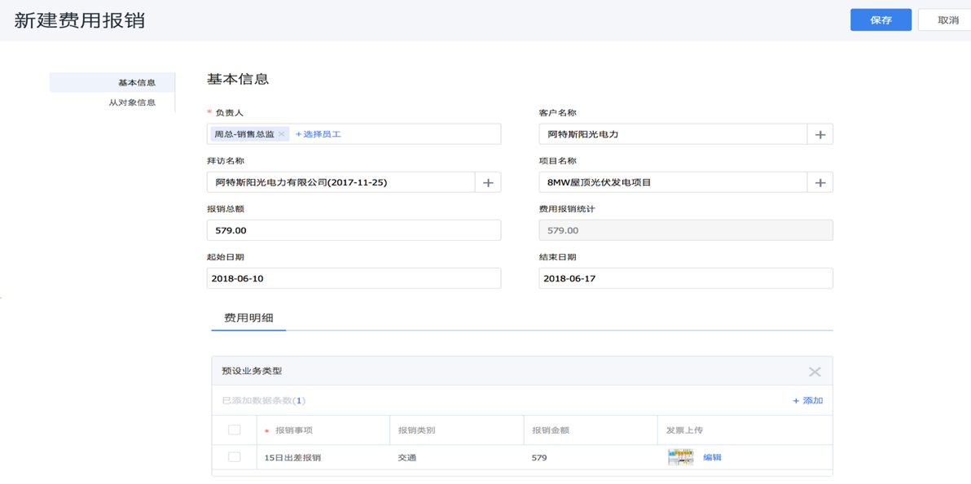
图-费用报销
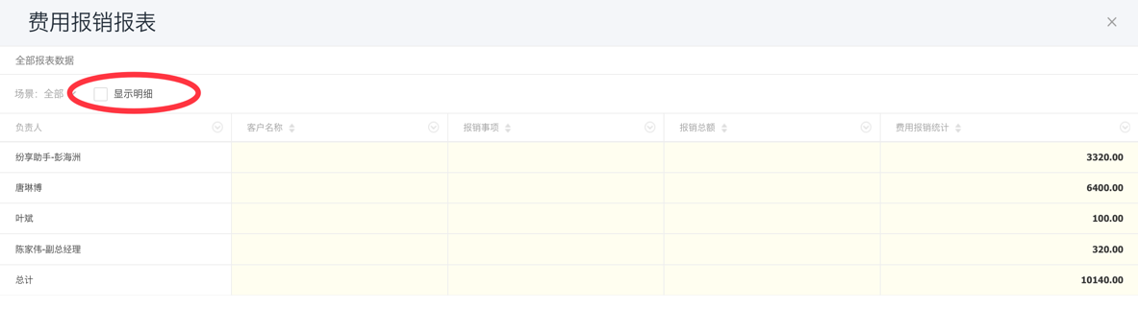
图-费用统计
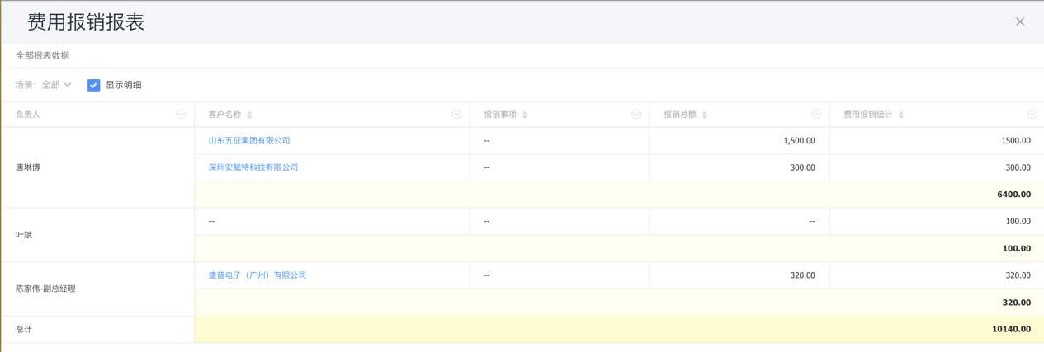
图-费用统计明细

报价管理
报价单是在销售过程当中，向客户提供的产品报价清单，也为销售订单提供了一个基本的价格信息。报价单支持产品明细与折扣计算。
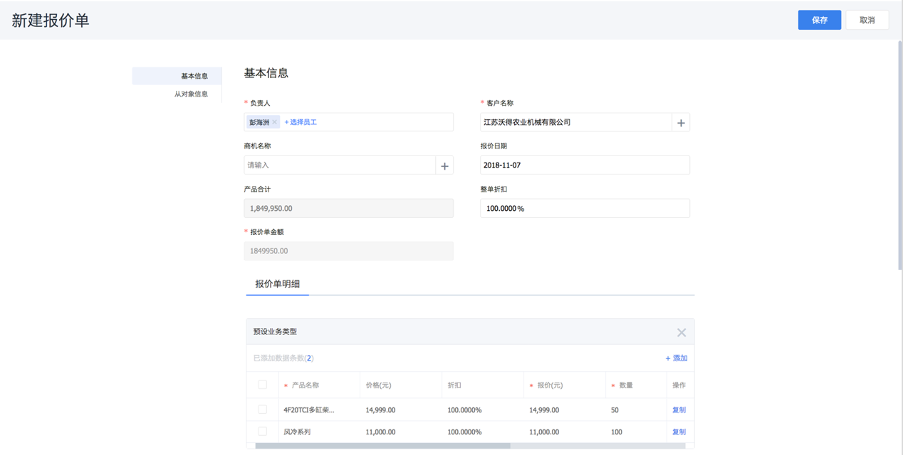
图-报价单
报价后，需要相关领导审核确认，支持提交报价单后自动触发审核流程，相关领导线上即可查看报价内容进行审核确认。
系统需要支持报价单一键转换为提货单（销售订单）。
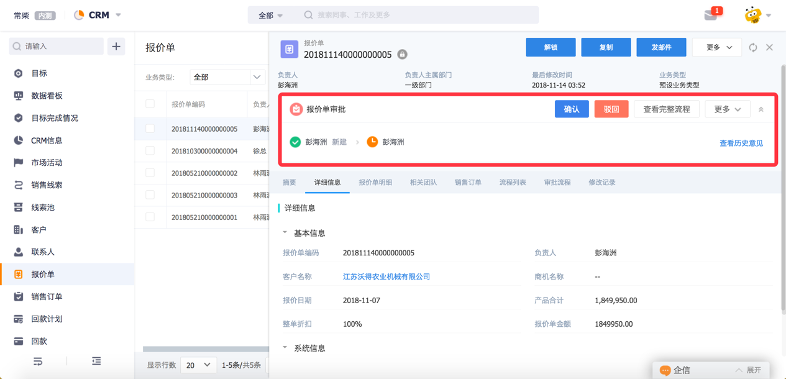
图-报价单审核流程

协议管理
欧神诺和经销商达成合作共识后，会签署协议。经销商协议几乎是每年签约一次，利用系统进行协议的留存和归档，方便后期实时的筛选和查询。欧神诺的销售协议类型较多，但大多都是标准格式，根据具体情况签署不同的协议。签署协议时进行各类资质进行审批，对经销商的准入流程进行严格把控。协议可以和提货单（销售订单）、发货单进行关联，支持关联筛选与查看，支持线上发起协议审批流程，审批节点可视化。
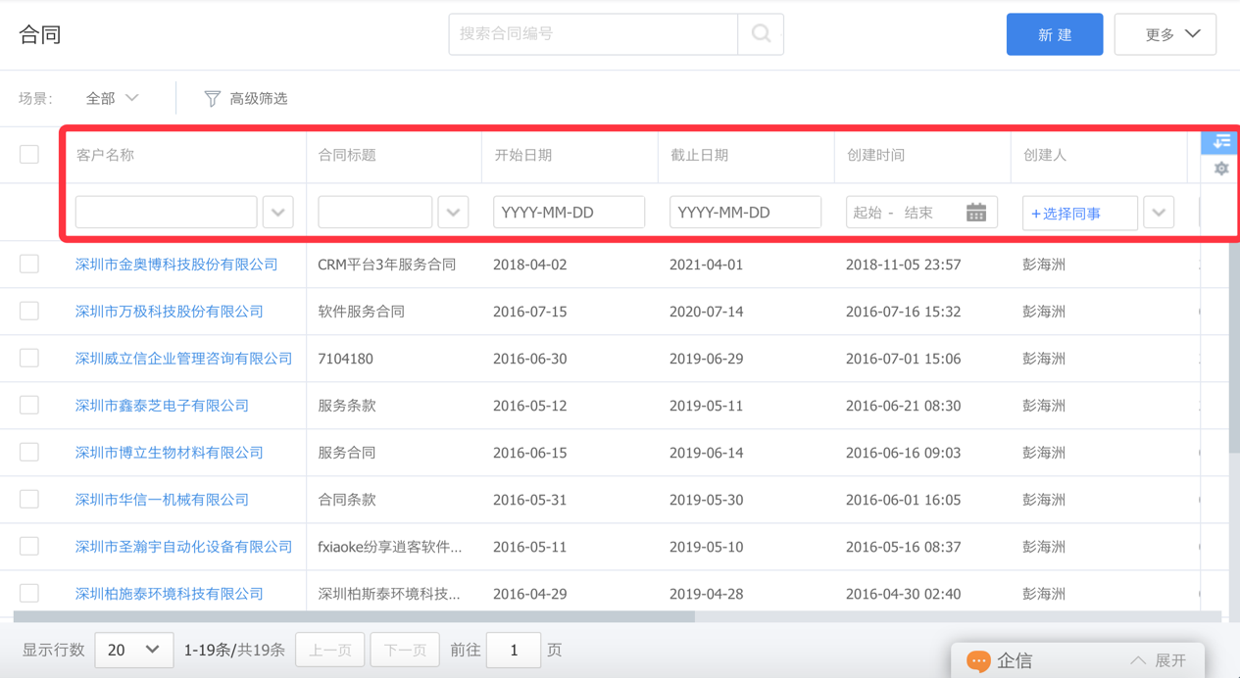
图-协议管理
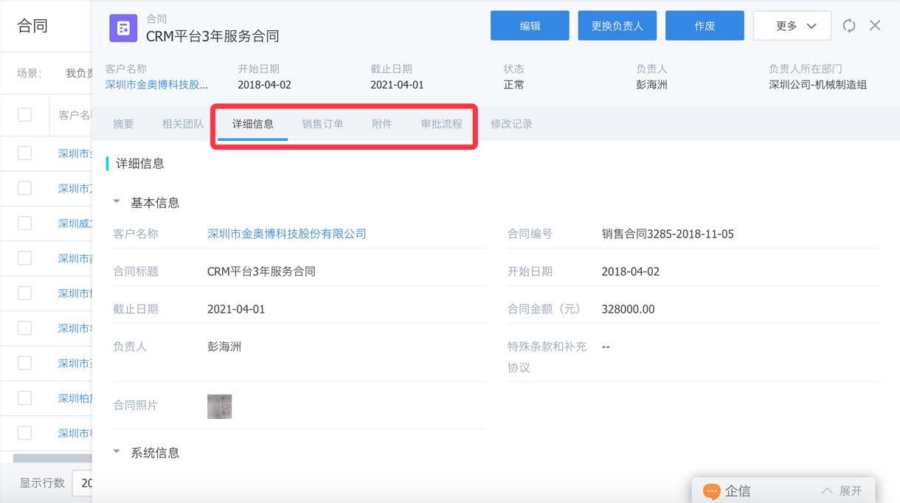
图-协议关联提货单（销售订单）

要货计划管理
欧神诺需要业务员提前了解经销商的月度需求计划（要货计划），支持业务员在系统手机端APP上申报需求计划（产品、规格、数量、交货日期等），需求计划同步到需求计划平台，经过计划员审核后，下单进入生产体系。欧神诺可以以销定产，根据需求计划，安排生产避免产品积压。并且能合理有效管理产品库存，对生产进度的安排具有重要意义。

提货单（销售订单）管理
多数经销商会安排司机上门提货，在司机上门之前会给欧神诺下提货单（销售订单），需填写产品名称、产品数量、出厂价格、附件编号、司机姓名、司机证件号，支持客户微信公众号下单，由内勤人员审单，支持提货单（销售订单）的筛选和查询。
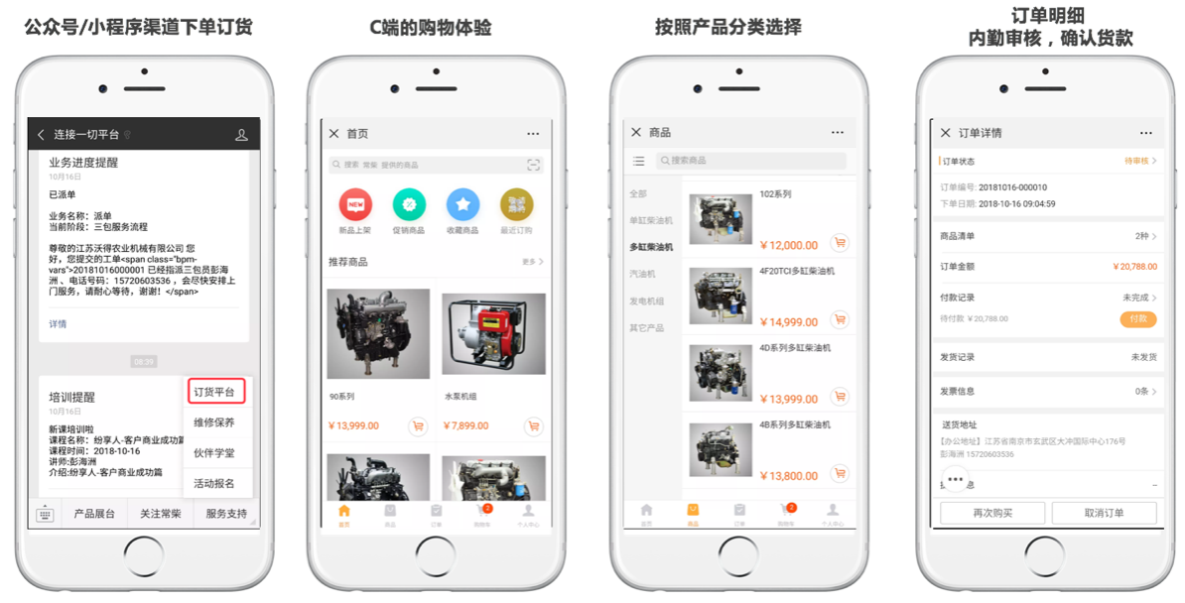
图-微信下单提货
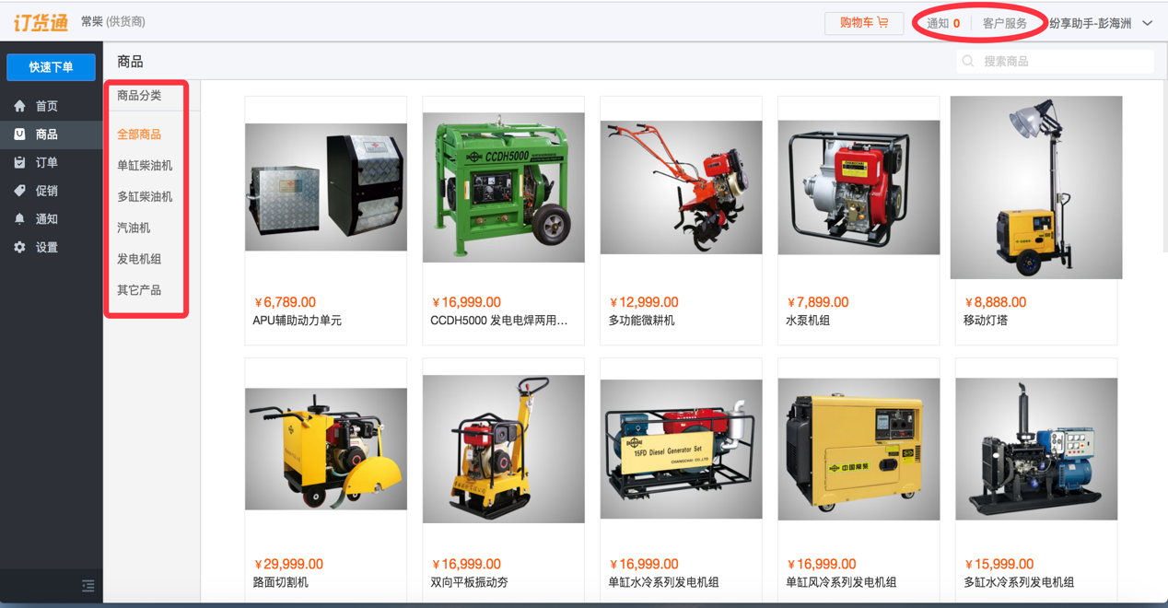
图-网页端下单提货

回款、开票、发货管理
- 回款管理
回款与客户、提货单（销售订单）建立关联关系，在提货单模块内，可以直接看到回款总额与待回款金额，保证企业的营销环节顺利执行。当客户安排司机上门提货时，内勤进行货款（回款）的确认，确认回款到款后，方可进入开票发货流程。支持回款的筛选和查询。
作为销售中的重要环节，回款率是考察销售工作的重要指标。回款管理能够帮助管理人员了解企业的资金回笼情况，保障企业的利益。
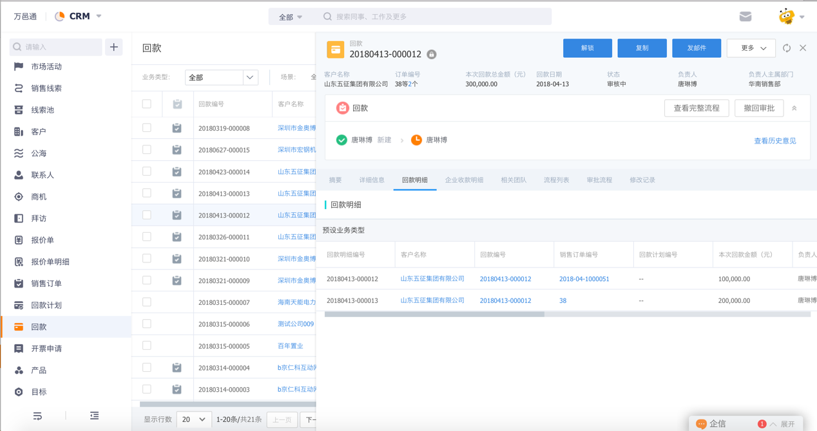
图-货款确认
- 开票管理
开票模块直接与客户模块和提货单模块建立关联关系，同时可以直接将客户的财务信息同步到开票申请模块，方便企业使用，同时避免人员信息传递之间的错误。当内勤审单确认回款后，开票接待员开具开票申请单，由开票员开具增值税发票后，开票审核员审核盖章。
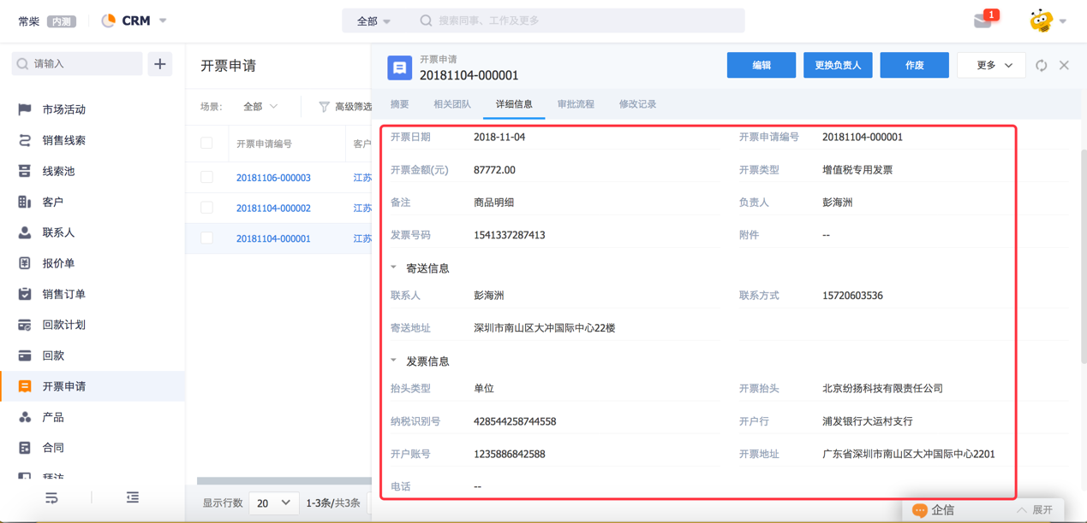
图-开票申请
- 发货管理
发货单与提货单、开票有关联关系，在欧神诺实际情况中，存在分批、分仓发货。换票员将提货产品根据5个仓库进行分仓，创建发货单，并在销售产品清单中选择发货的产品，设置每类产品的开票数量、发货数量，发货金额、提货地点等，生成发货单，发货时可设置审批过程，方可发货。发货单的管理，能够帮助管理人员了解提货单产品的发货情况。
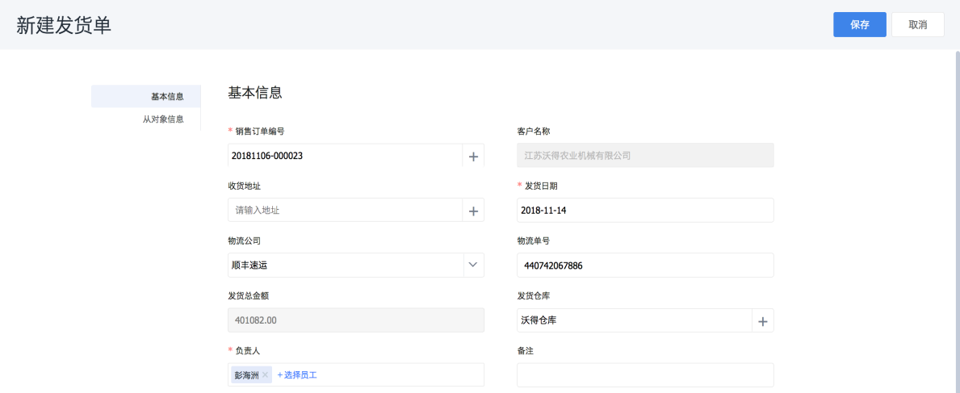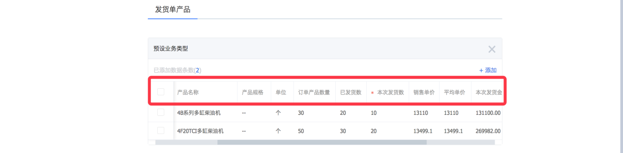
图-换票发货
当客户在手机微信上下提货单后，在司机上门提货后，客户可以在手机微信上收到发货通知，支持在手机端核对发货产品数量、价格，并进行确认收货，如果是欧神诺给客户发货，客户能够在手机端查看到货品的物流情况。
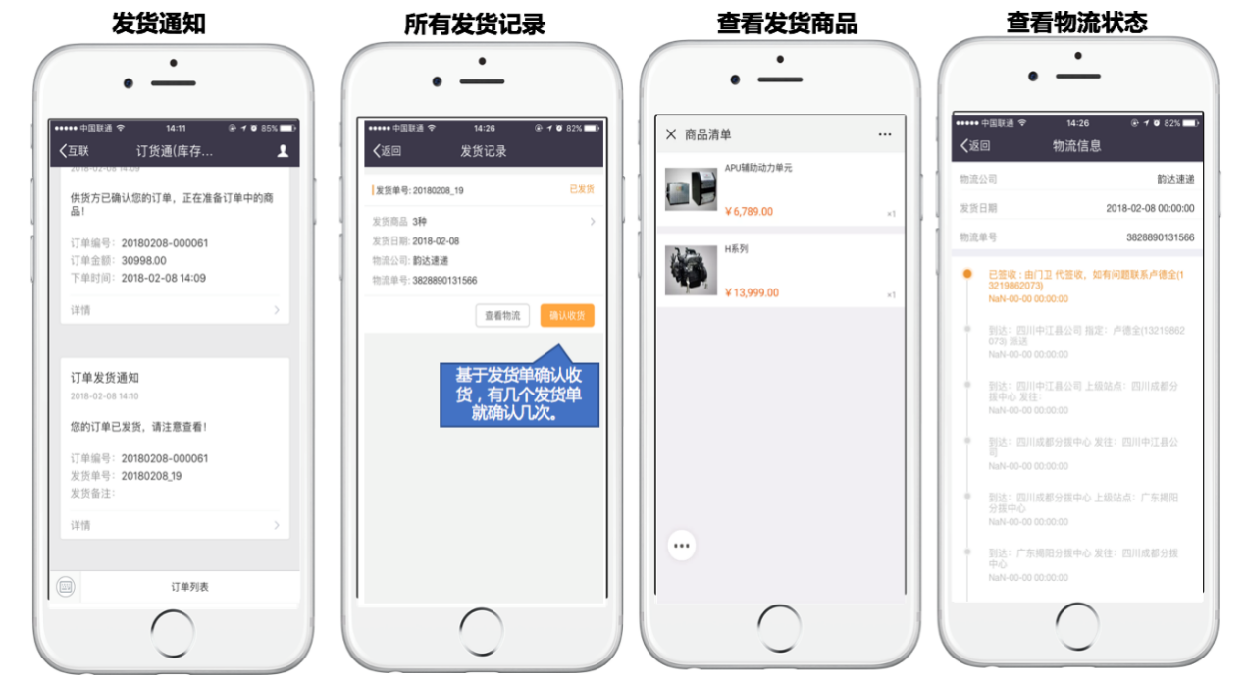
图-微信端确认收货

应收账款管理
欧神诺可利用系统自定义统计客户应收款项，进行内部对账。
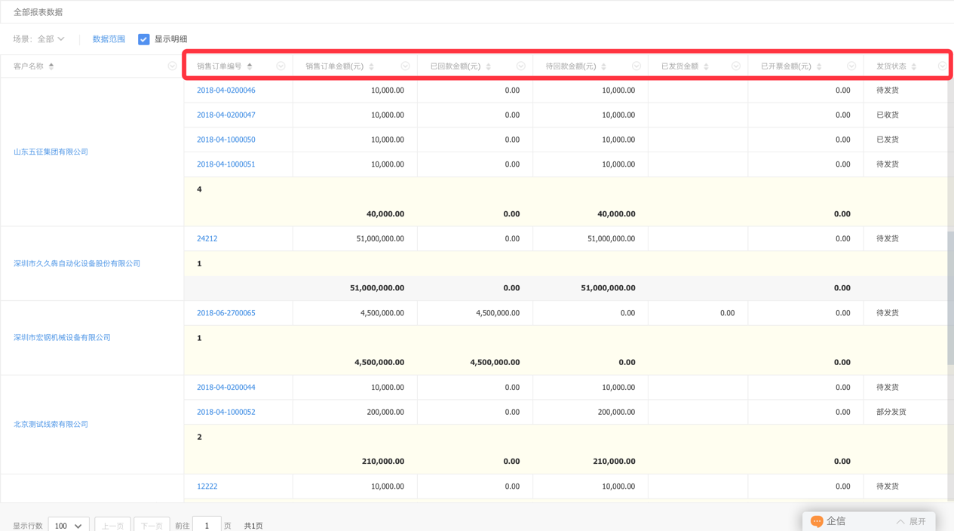
图-应收款项管理

电子签章
目前欧神诺和客户的交易往来均为线下模式，产生了大量的纸质文件和签字盖章类文件，效率低下且文档易丢失，为了提升欧神诺与客户交易往来的便利性和合法性，结合市场新兴的电子签章（品牌：契约锁）助力欧神诺实现合同电子化，欧神诺可借助电脑、手机、平板等多平台，通过API接口、网页、APP等多种方式，与客户及个人用户完成线上电子合同的实时签署，并确保其安全、合规、不可篡改。
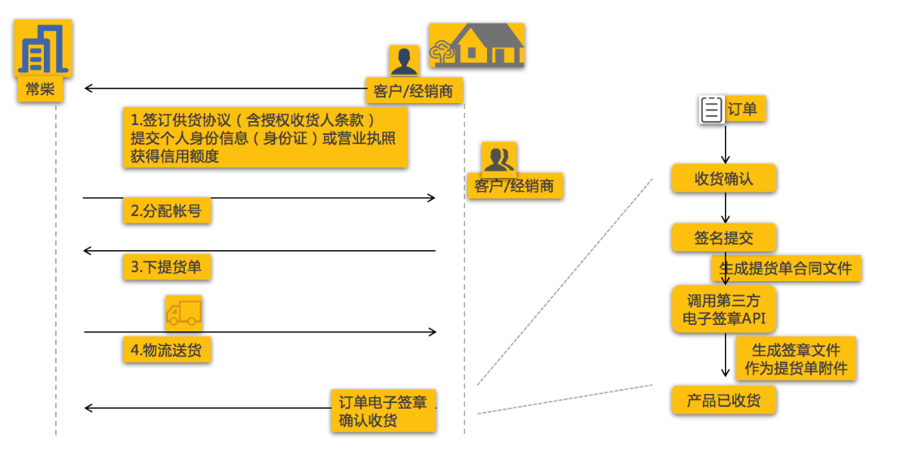
图-电子签章逻辑
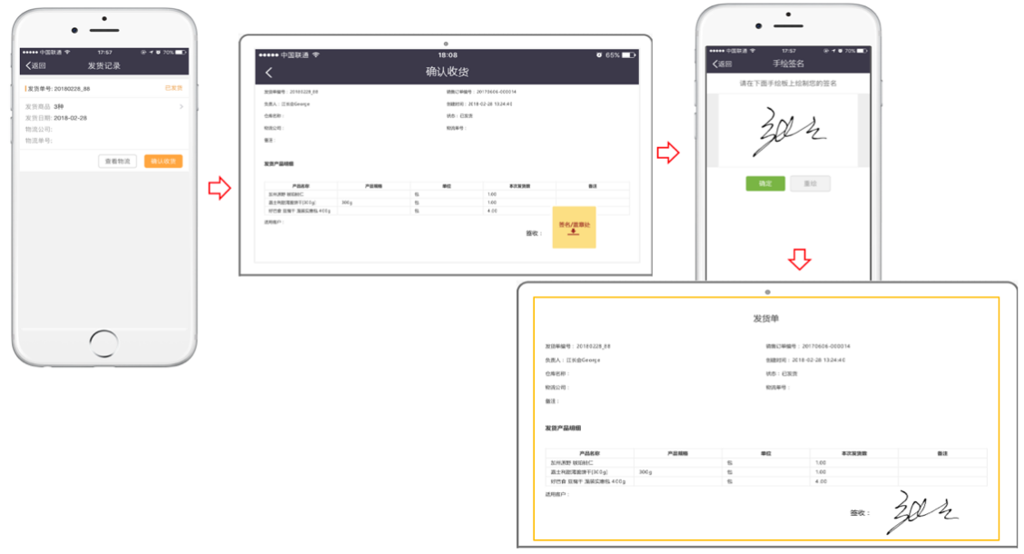
图-收货确认签章
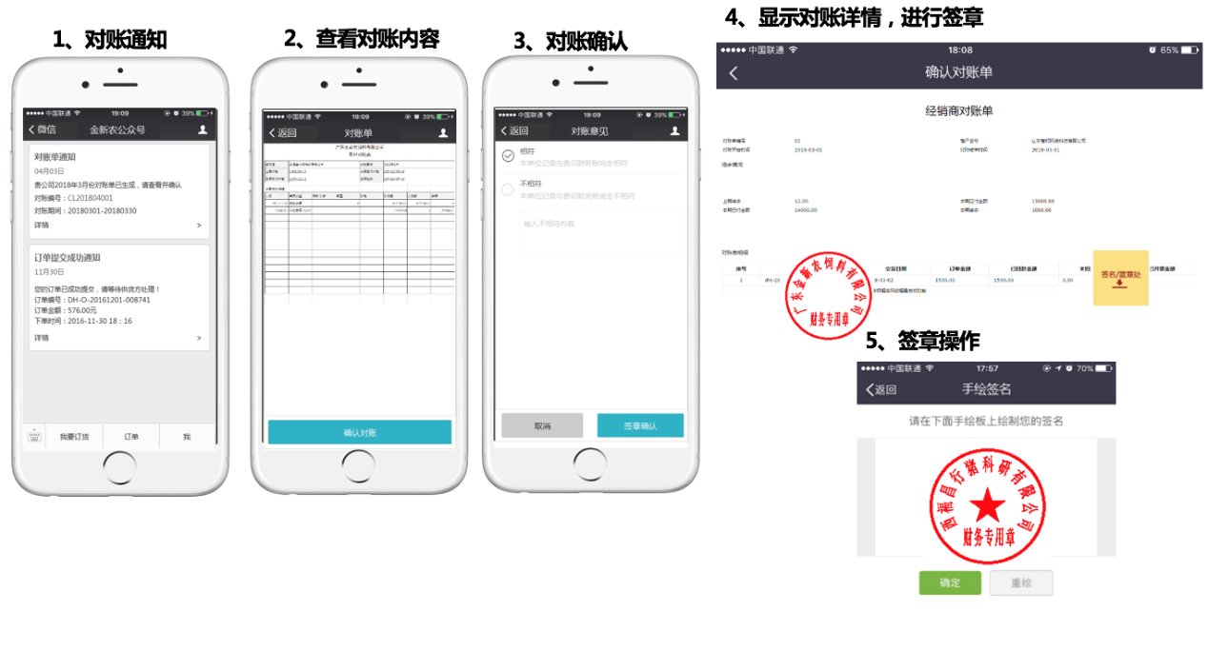
图-对账确认签章

库存管理
库存与提货单（销售订单）、发货单、入库单和仓库均有关联关系。欧神诺在生产或采购了产品后，需要即时更新相应仓库的产品库存（ERP）。提交提货单时，可设置库存不足不允许提交提货单，并在提货单提交成功后增加相应订货仓库的冻结库存，以保证提货单的准确性和有效性。创建发货单时，可选择不同的仓库发货，并扣减相应发货仓库的实际库存。
需要系统支持和ERP系统及WMS系统的对接，实现系统中能够查看库存数据。
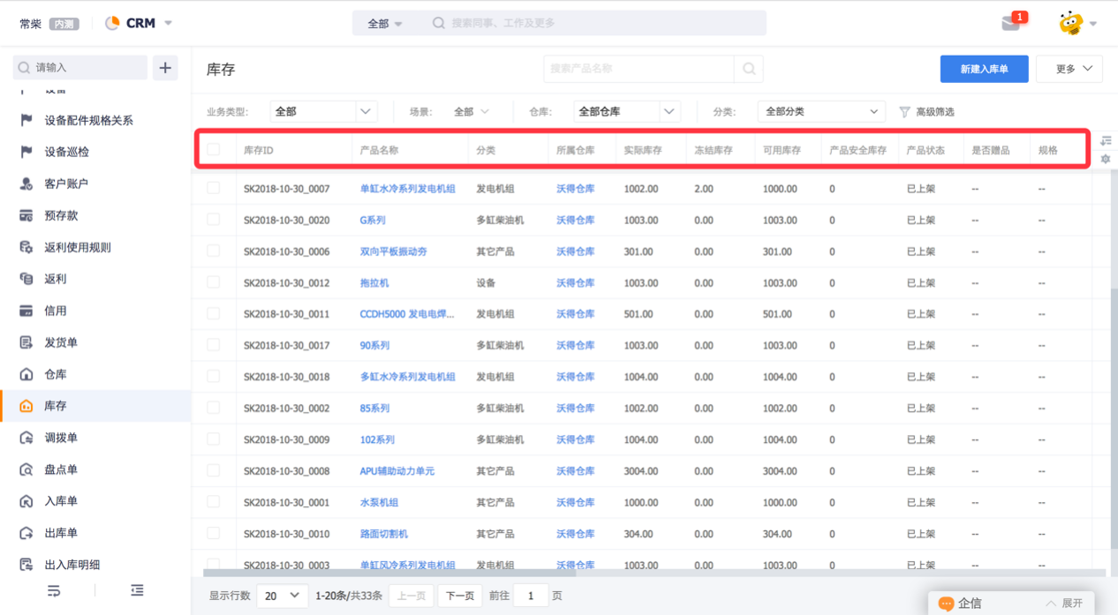
图-库存管理

优惠结算管理
为了市场的推广以及的市场占有率的增加，欧神诺和经销商签署协议约定各产品的优惠结算方式，也会与经销商签约协议约定市场促销费用结算方式，定期进行优惠费用和促销费用的结算，持续激励销售行为，进而强化优惠结算管理与协议管理的数据联接，提升优惠结算的计算效率、数据可追溯性，及时监控运行、防范风险。
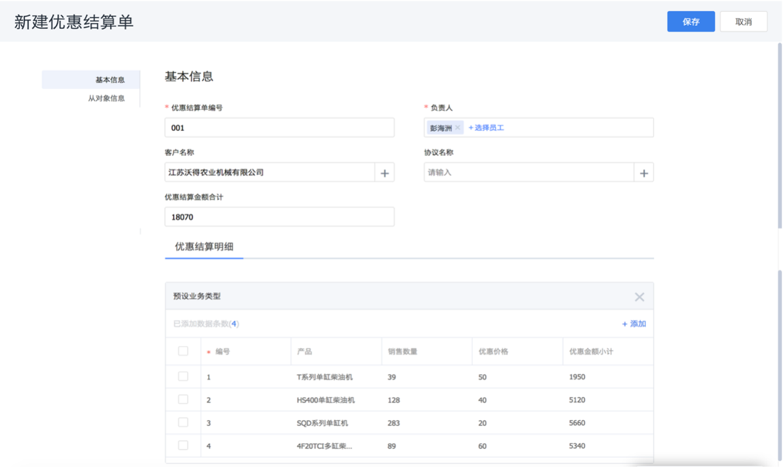
图-优惠结算单

促销管理
促销作为一种短期的促销销售行为的手段，欧神诺根据时间、季节、市场、竞争对手活动等多方因素采取一系列的促销活动。促销是临时的、短期的价格手段，促销既支持折扣、减价等直接减价方式，还支持买赠的间接减价方式。
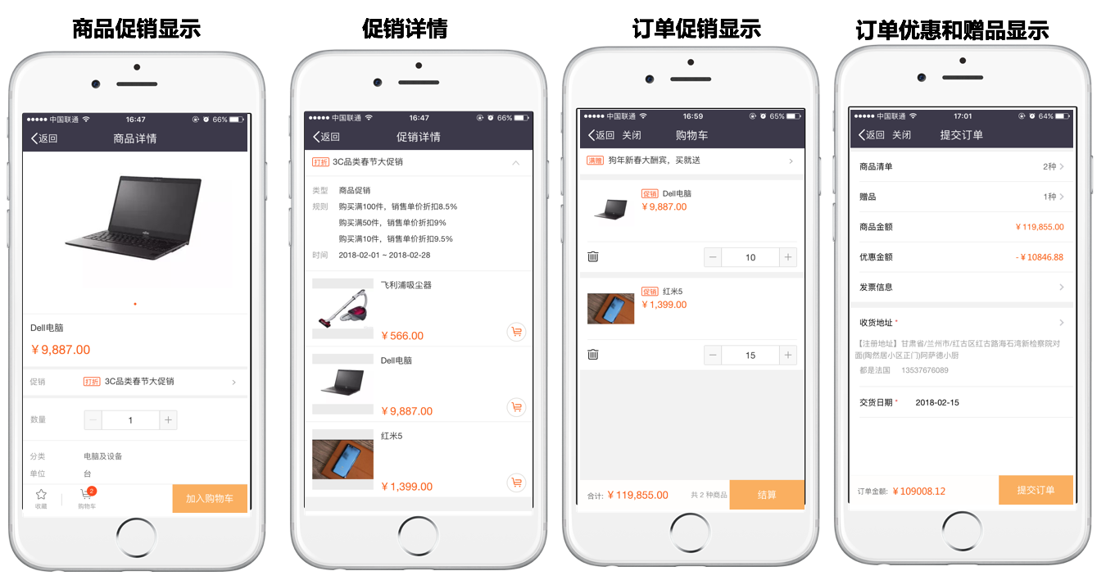
图-促销管理

产品质量管理
欧神诺关注产品的质量反馈，包含在售产品、新开发产品，希望能够有一个便捷的通道，支持所有员工提报关于产品的质量反馈，填写产品名称、产品型号、质量反馈详情，利用系统进行汇总，统计分析产品质量反馈情况，进而对相关产品的研发优化改善，同时制定配套跟踪计划并收集配套跟踪反馈。

竞品调研
对竞争对手信息进行全面调研摸查，包括竞争对手基本信息、价格、促销活动等信息，跟踪竞争对手的市场活动情况，及时分析，帮助找到市场症结，调整营销策略。由于竞争往往是与销售过程共同发生发展的，因此，在每次接触过程中注重记录竞争对手情况、活动策略，对于未来的竞争分析也大有裨益。
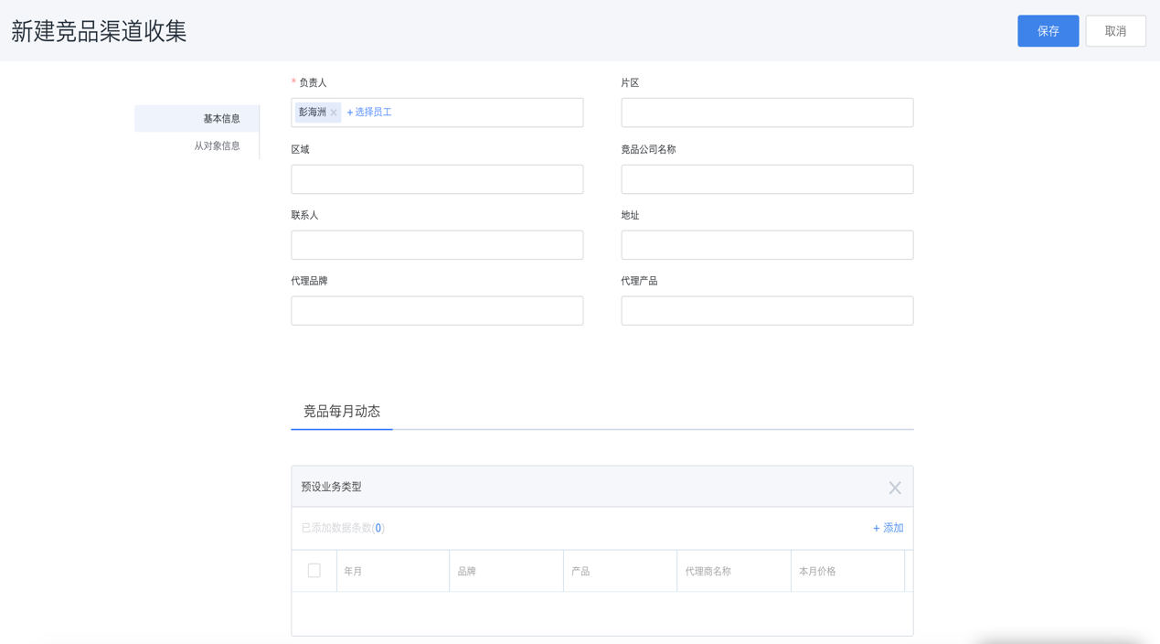
图-竞品调研

弱势区域管理
通过走访、市场调研调查弱势区域多维度数据，数据资料沉淀，根据市场占有率、竞争对手情况分析，来鉴定弱势区域，提炼出有效的数据资料，来实现对弱势区域不同人力、物料等资源的投入，来增强弱势区域的管理。
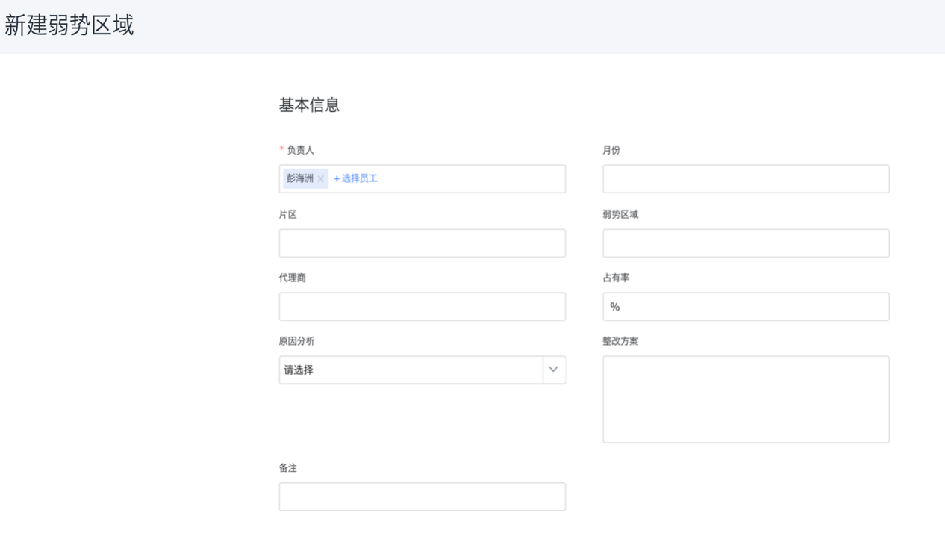
图-弱势区域管理

售后服务管理
售后服务管理主要用于记录客户的服务信息，比如客户的投诉、或者产品使用过程中的问题咨询等。服务管理需要有针对的管理、维护和追踪一系列的问题和请求。系统需要支持整合最大的流量入口-微信作为服务的入口之一，客户在欧神诺微信公众号上即可随时提交服务诉求，填写姓名、电话号码、维修产品系列、产品异常现象、地址等信息（第一次登陆需要验证身份，后续自动关联到系统中的客户），即时传递到系统中的服务工单中，触发工单流程。当内部员工在新建工单时能够快速查看历史工单和客户、联系人相关信息。服务或管理人员可以实时监控工单状态及时跟踪处理问题以及跨部门合作处理等功能。
基于目前欧神诺售后的信息化现状，系统将微信公众号或系统APP的工单对接同步到欧神诺服务APP中，三包人员在服务APP进行服务流程的流转。
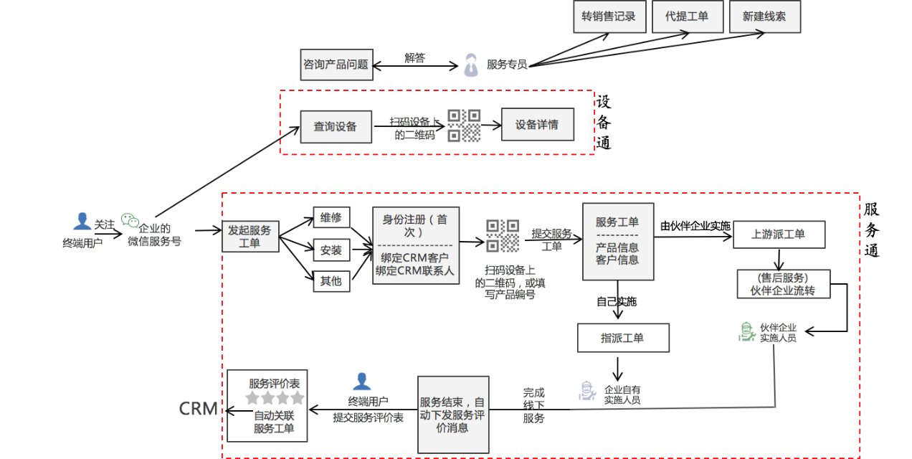
图-售后服务管理架构

协同办公

IM（即时通讯）
搭建企业级微信，支持内部沟通、消息置顶、消息免打扰、查找历史记录、显示群成员昵称、增减成员、修改群名称、清除本群聊天记录，与系统、协同打通，支持将审批、日志、客户、提货单、回款等业务对象转发给某位同事或聊天群里面。
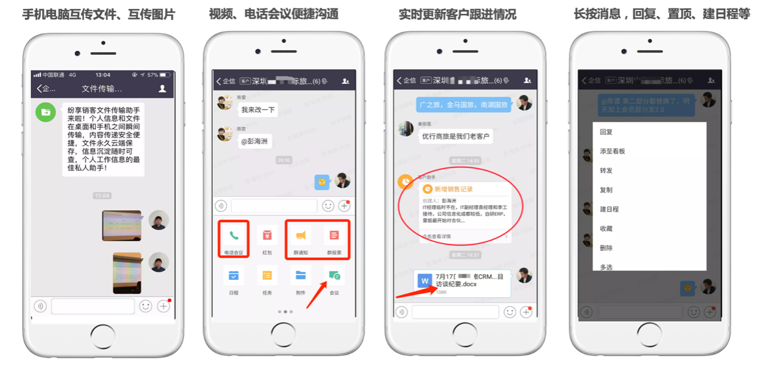
图-即时通讯

审批
移动审批，支持手签名与一键打印存档，可自定义设置审批项目和审批流程，支持关联系统中的客户、回款、开票等业务模块。
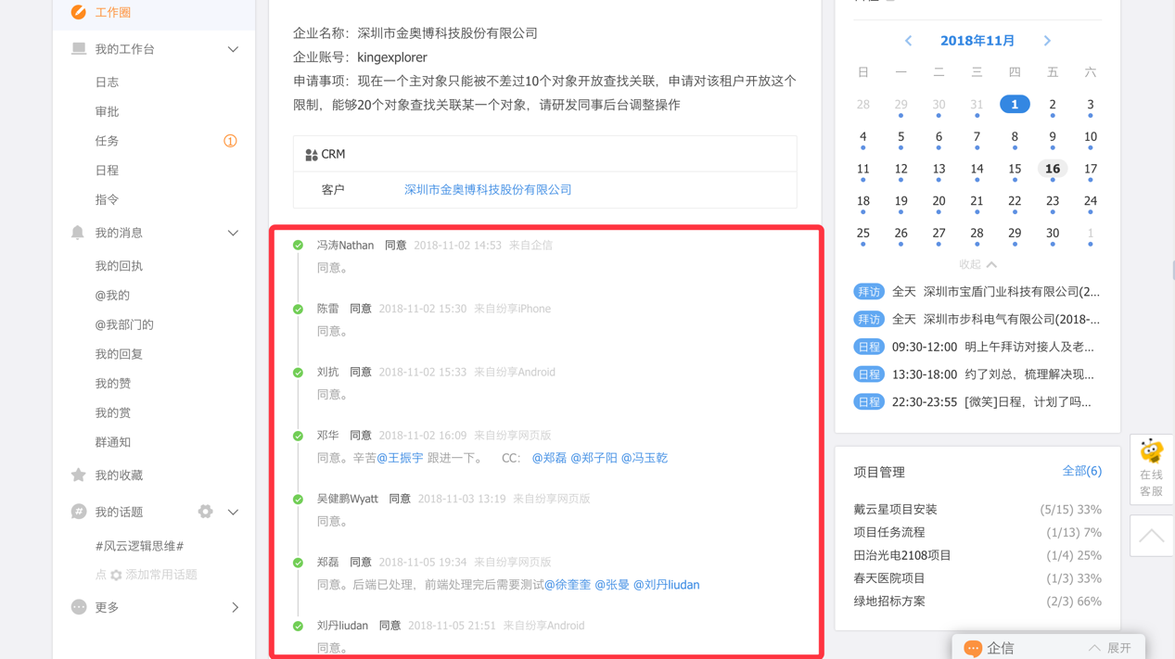
图-在线审批

任务、指令
任务分配，提高员工执行力，合理考核员工日常工作，支持关联系统客户、回款、开票等业务模块。
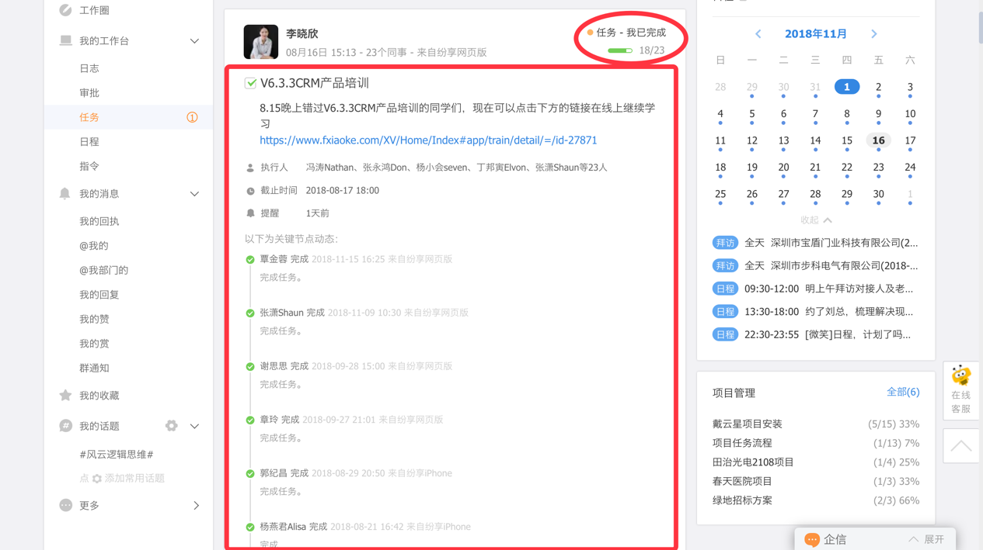
图-任务、指令

日志
欧神诺员工可以通过手机提交当天日志（工作报告），领导可通过手机端及时点评，日志可随时添加系统的网盘文件；日志评分和内容支持导出，为阶段性总结复盘提供数据支持。另外日志可关联系统的客户、联系人等业务模块，作为销售记录沉淀至系统中关联的对应的业务模块中。

知识库
企业内部文件资料管理，云端储存，不占用终端设备内存，图片、文档、表格类文件支持随时在线查看，并可以对文件进行权限管理。
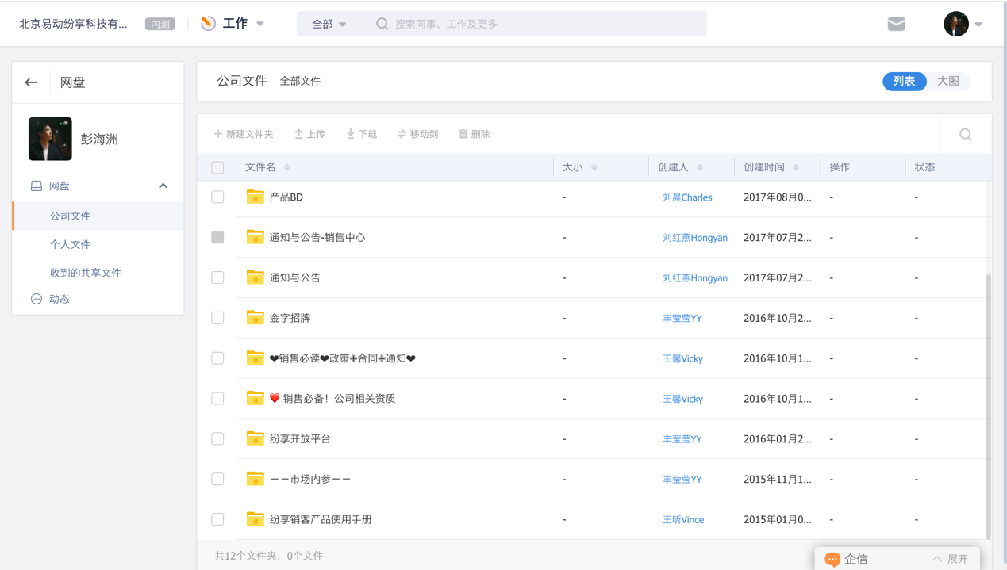
图-网盘

邮箱集成
支持个人或企业邮箱和系统绑定，使用系统收发邮件。

组织架构
支持多级组织架构，并支持通讯录隔离。
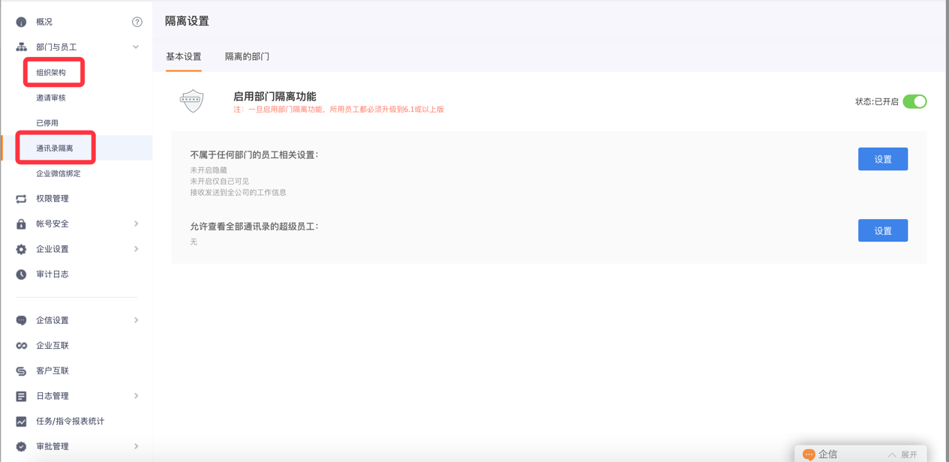
图-组织架构与通讯录隔离

考勤管理
支持多种考勤类型：固定班制、排班制、弹性制、自由打卡、自由工时。支持对考勤进行统计：月度考勤表、考勤明细表、打卡统计。

系统对接

ERP/WMS对接
将系统和欧神诺销售公司的ERP/WMS做数据对接，实现客户、联系人、提货单（销售订单 ）、产品、回款、发货单、库存数据的打通，具体对接细节待项目实施时确定。

下单平台对接
将系统和欧神诺销售公司的下单平台做数据对接，将在系统里面录入的下单同步到需求计划平台，具体对接细节待项目实施时确定。

数据分析
数据分析展示了欧神诺业务数据的图表化分析结果，提供了丰富的报表模板和统计图模板，欧神诺可直接使用这些模板查看统计结果，也可以基于这些模板或自定义新建符合欧神诺个性化需求的报表和统计图。同时结合了系统的权限体系，确保了数据的安全性，并提供了订阅功能，满足了需要周期性获取数据统计结果的需求。
报表是业务数据的具体化呈现，统计图是报表的图形化呈现，可以结合使用。提供了订阅报表和统计图的功能，为有需求的欧神诺管理层周期性的自动发送，便于查看。同时由于统计分析数据的敏感性，数据分析部分都设置了极为查看权限，避免没有权限的用户看到相应的数据，保证欧神诺数据的安全。支持移动端查看统计图，管理人员可随时随地查看企业数据。
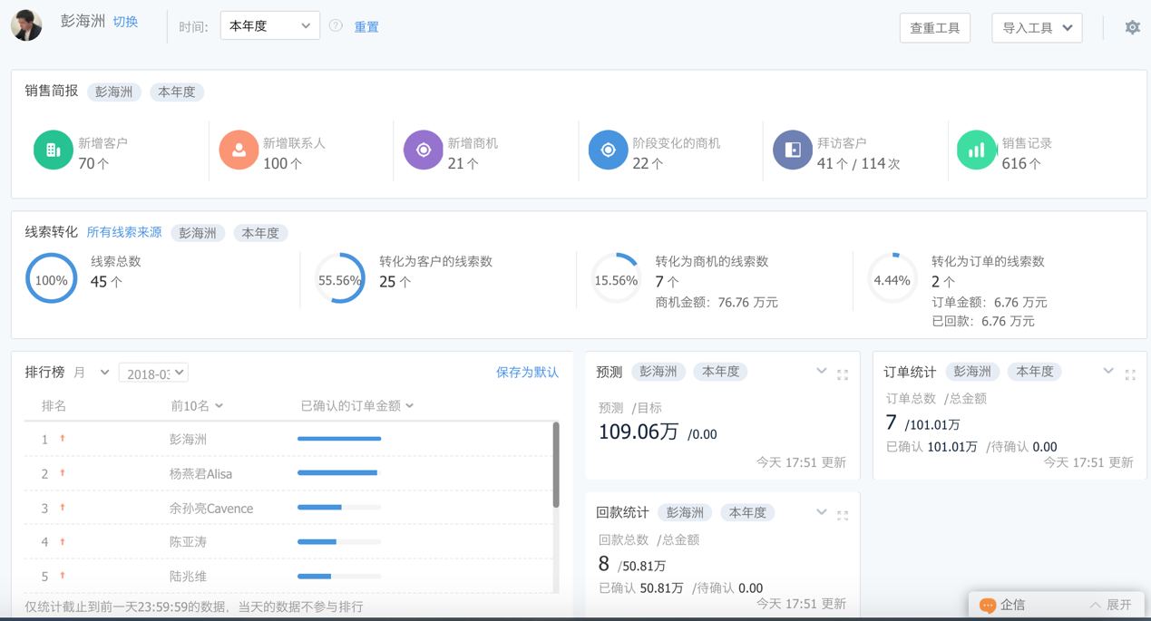
图-首页数据看板
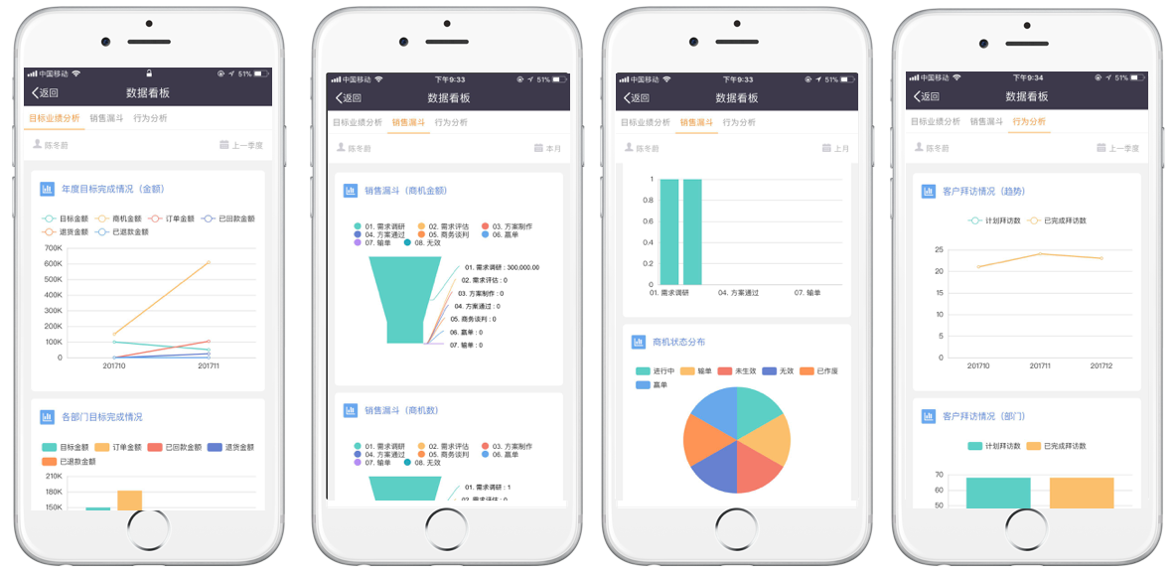
图-首页数据看板
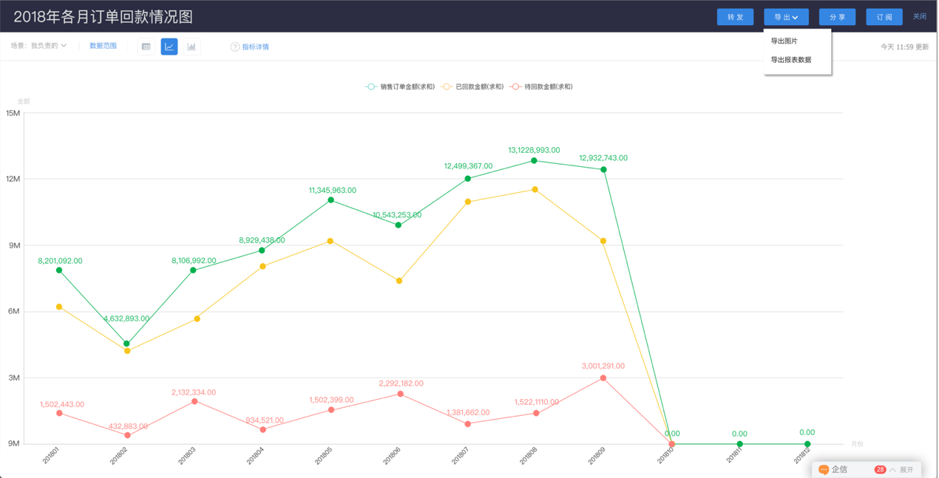
图-统计图示例

员工业绩分析
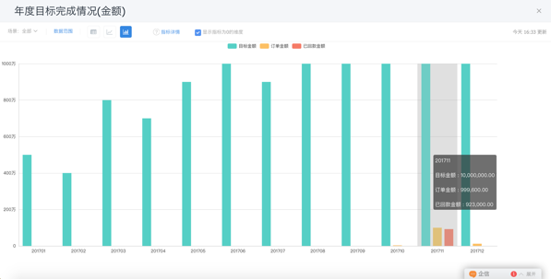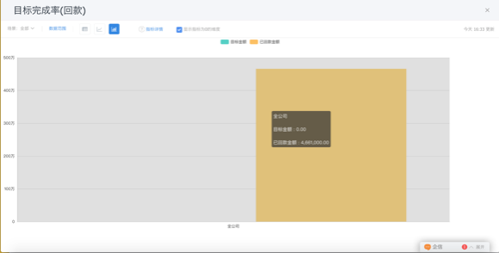
图-年度目标完成情况 图-目标完成率
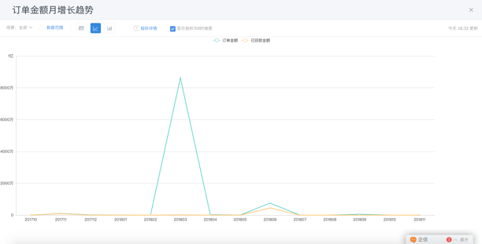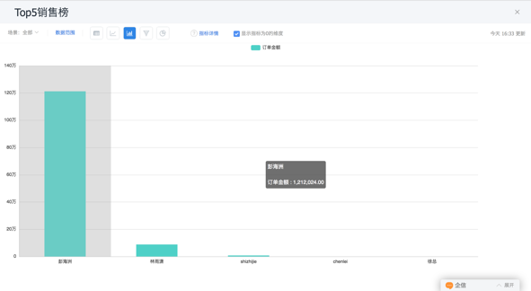
图-订单金额月增长趋势 图-Top5销售榜
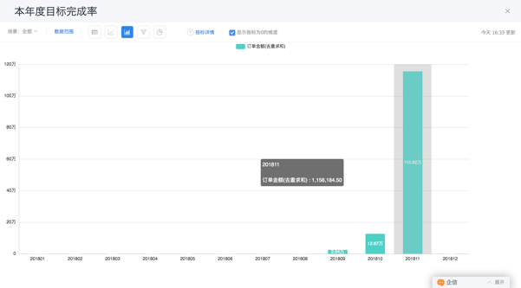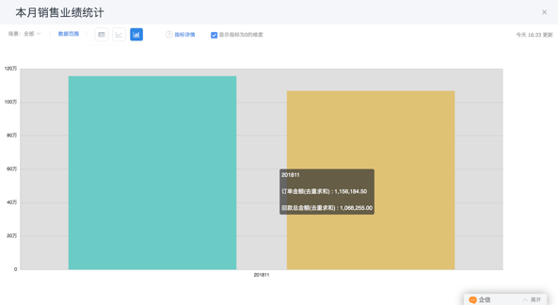
图-本年度目标完成率 图-本月销售业绩统计

客户分析
系统预置的报表包含：员工客户数量统计、客户联系人列表、成交客户行业分析、客户来源统计、不同级别客户统计、客户按公海分类统计、项目回款统计、客户回款统计、客户销售记录统计，统计图包含：各级别客户交易情况、客户跟进趋势统计、大客户TOP10、有效客户分析、不同级别客户订单占比，支撑管理层对欧神诺的客户进行多维度统计与分析，同时支持欧神诺根据具体需求对预设的客户分析报表/统计图做调整，支持转发、导出、订阅。
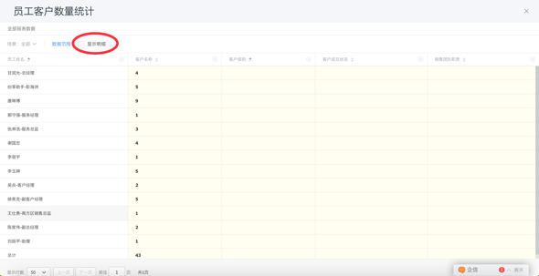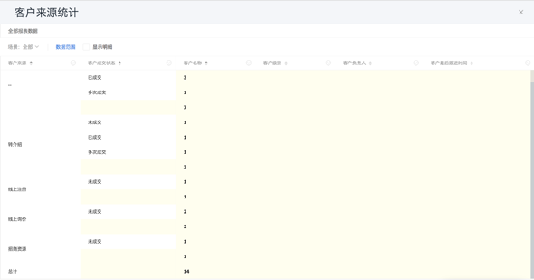
图-员工客户数量统计 图-客户来源统计
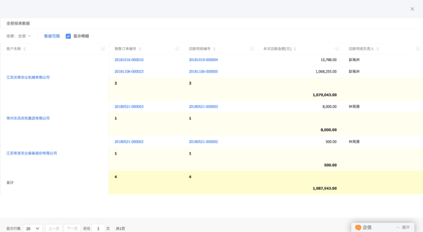
图-客户来源统计 图-客户回款统计
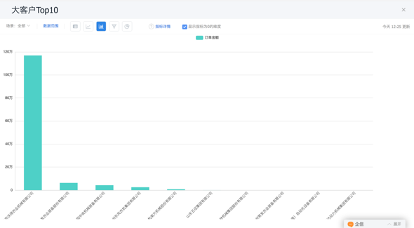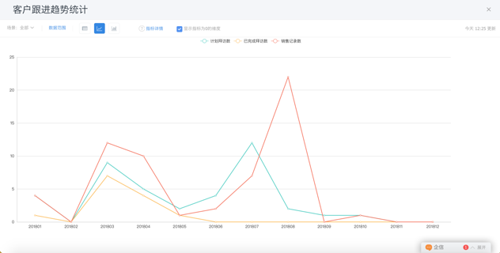
图-本年度目标完成率 图-本月销售业绩统计

提货单（销售订单）分析
系统预置的报表包含：员工业绩统计、退货单情况记录、回款情况记录、退款情况记录、客户交易对账表、不同级别客户交易统计、合同情况记录、开票申请记录、销售人员产品销量统计，统计图包含：订单回款情况、本月计划回款，支撑管理层对欧神诺的销售订单（提货单）进行多维度统计与分析，同时支持欧神诺根据具体需求对预设的销售订单分析报表/统计图做调整，支持上述报表/统计图的转发、导出、订阅。
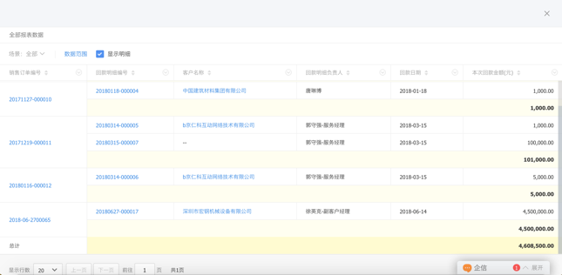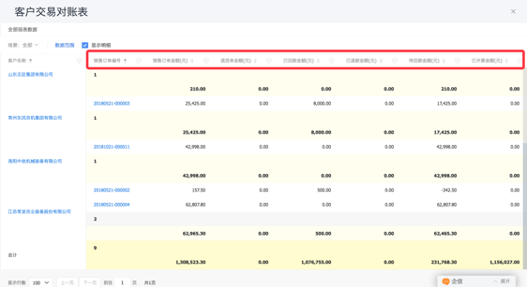
图-订单回款统计 图-客户交易对账表
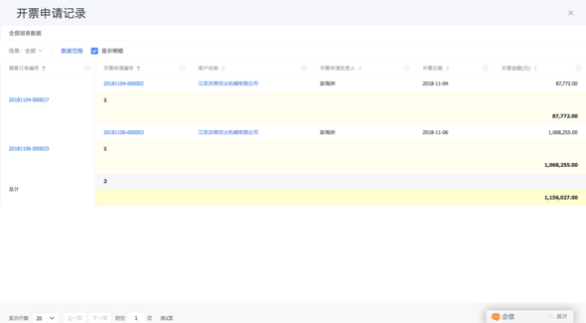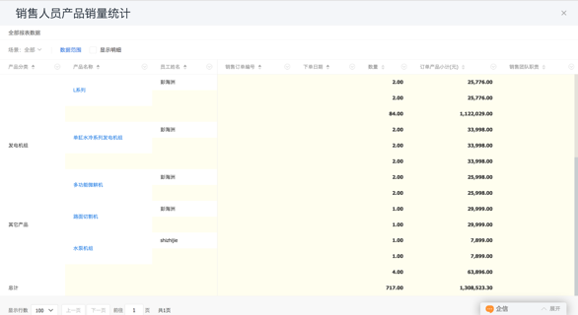
图-开票申请记录 图-销售人员产品销量统计
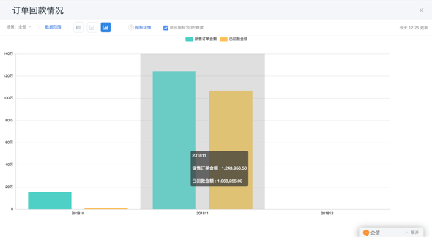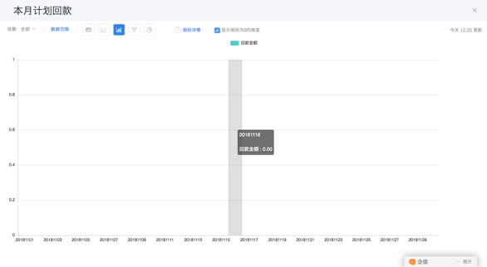
图-订单回款情况 图-本月计划回款

项目分析
系统预置的项目分析报表包含：员工项目状态统计、销售阶段统计、输单原因分析、项目状态总体统计、项目当前阶段分析、项目拜访统计，统计图包含：销售漏斗、项目状态分布、重点客户排行Top5，支撑管理层对欧神诺的项目进行多维度统计与分析，同时支持欧神诺对预设的项目分析报表/统计图做调整，支持上述报表/统计图的转发、导出、订阅。
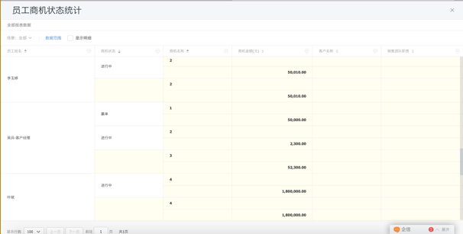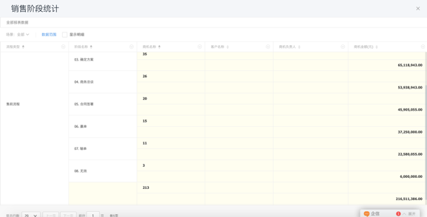
图-员工项目状态统计 图-销售阶段统计
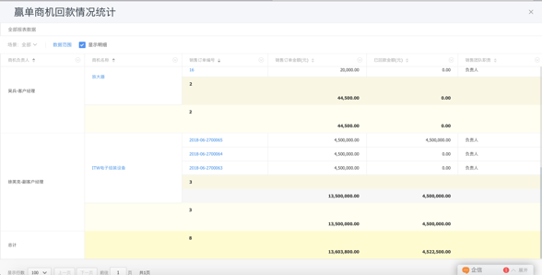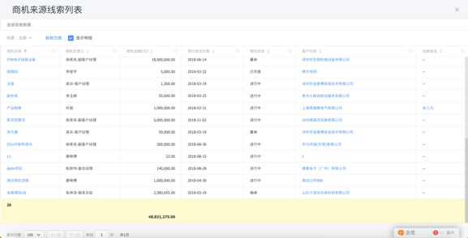
图-赢单项目回款情况统计 图-项目来源线索列表
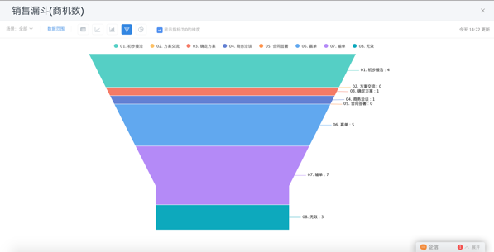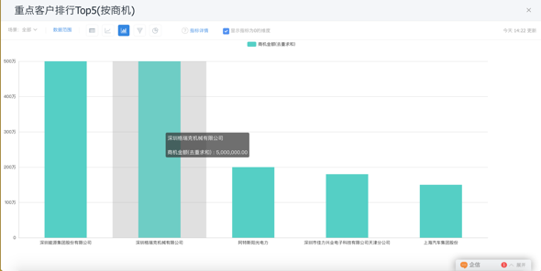
图-本年度目标完成率 图-本月销售业绩统计

销售行为分析
系统预置的销售行为分析报表包含：拜访计划完成情况分析、客户拜访次数统计、联系人拜访情况统计、拜访签到签退情况统计、拜访销售记录统计，统计图包含：拜访状态分布、拜访完成情况，支撑管理层对欧神诺业务员的销售行为进行多维度统计与分析，同时支持欧神诺根据具体需求对预设的销售行为分析报表/统计图做调整，支持上述报表/统计图的转发、导出、订阅。
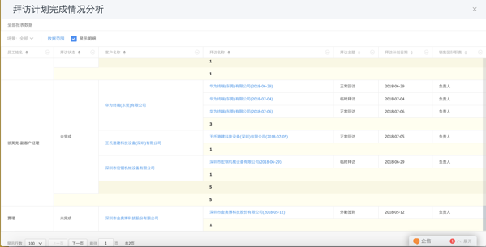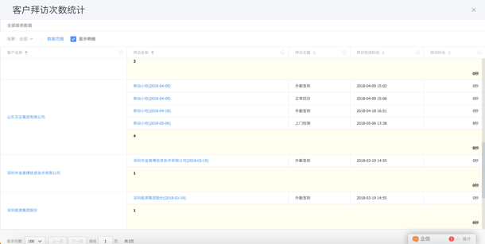
图-拜访计划完成情况分析 图-客户拜访次数统计
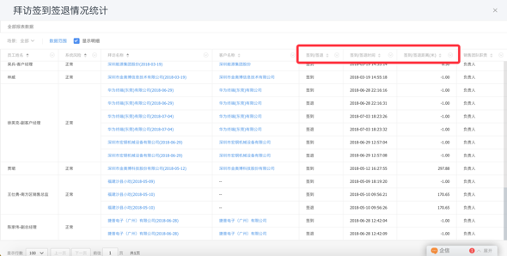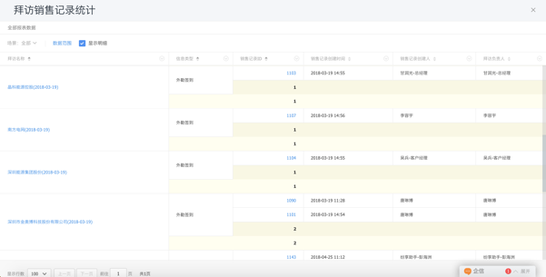
图-拜访签到签退情况统计 图-拜访销售记录统计
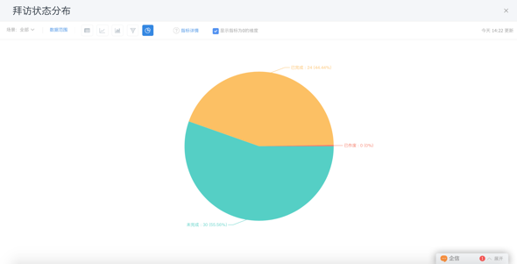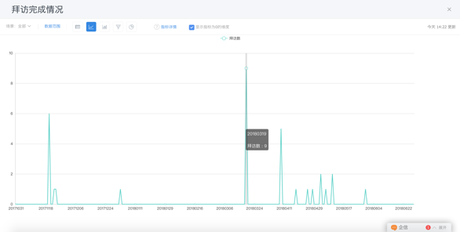
图-拜访计状态分布 图-拜访完成情况

销售线索分析
系统预置的销售线索分析报表包含：线索状态统计、转化为客户的线索、转换为联系人的线索、转换为项目的线索、按员工统计线索转换情况、按市场活动统计线索转换情况、线索销售记录统计，统计图包含：线索转换过程分析、线索状态分布，支撑管理层对销售线索进行多维度统计与分析，同时支持欧神诺根据具体需求对预设的销销售线索分析报表/统计图做调整，支持上述报表/统计图的转发、导出、订阅。
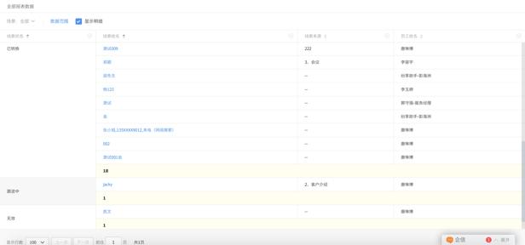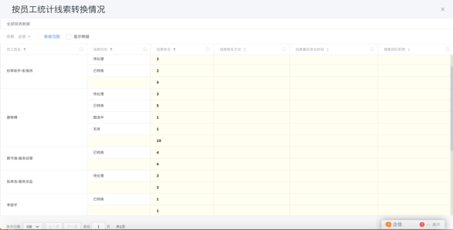
图-线索来源分析 图-按员工统计线索转换情况
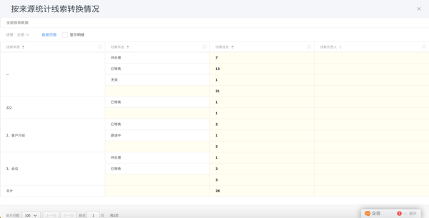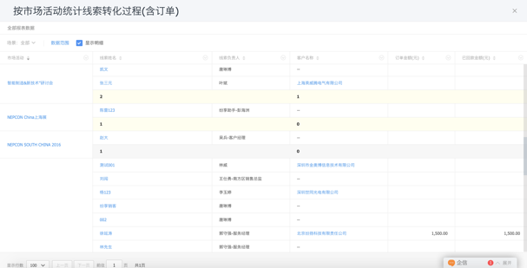
图-按来源统计线索转换情况 图-按市场活动统计线索转换过程
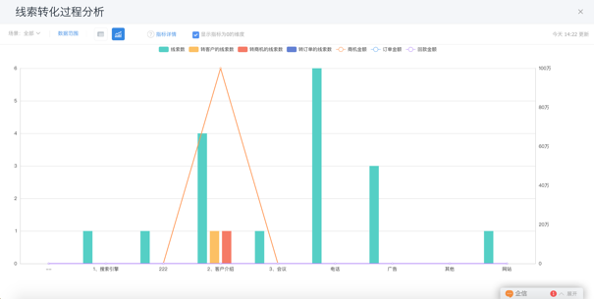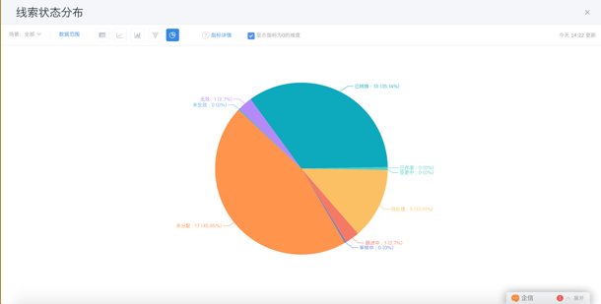
图-线索转换过程分析 图-线索状态分布

产品分析
系统预置的产品分析报表包含：产品销售情况统计、产品退单统计、产品拜访统计、产品销售记录统计，统计图包含：产品销售情况、产品销量排行Top3，支撑管理层对产品进行多维度统计与分析，同时支持欧神诺根据具体需求对预设的销销售线索分析报表/统计图做调整，支持上述报表/统计图的转发、导出、订阅。
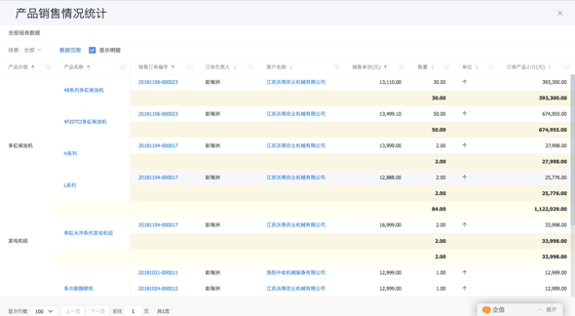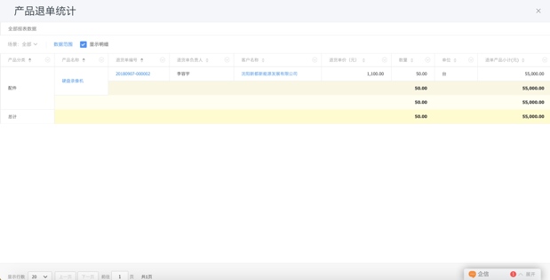
图-产品销售情况统计 图-产品退单统计
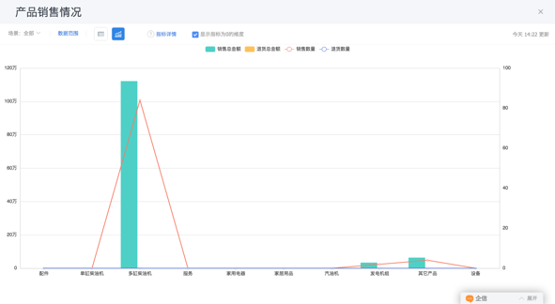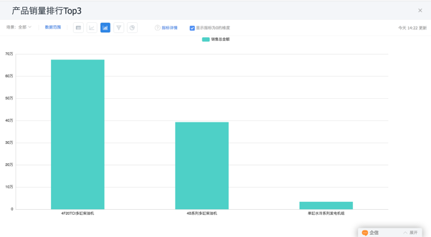
图-产品销售情况 图-产品销量排行Top3

协议（合同）分析
系统预置的协议分析报表包含：客户合同统计、合同订单产品统计、合同订单回款统计、合同销售记录统计，支撑管理层对协议进行多维度统计与分析，同时支持欧神诺根据具体需求对预设的销销售线索分析报表/统计图做调整，支持上述报表/统计图的转发、导出、订阅。

服务分析
统计分析某时间段各类服务（咨询、报修、投诉等）的服务量，通过表格与柱状图展现。根据服务回访信息统计分析服务人员、服务商某段时间内的服务满意度，通过表格展现。
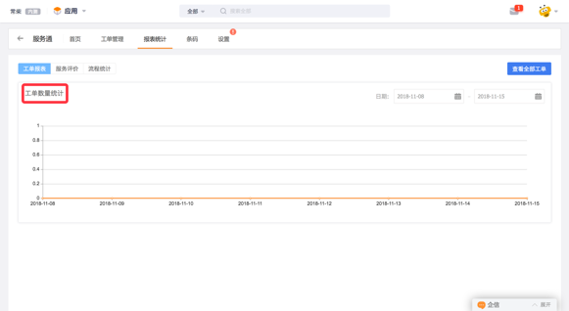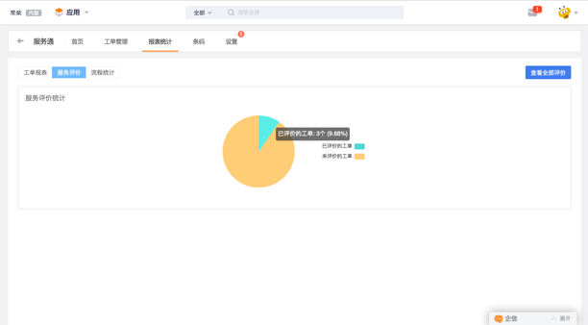
图-工单数量统计 图-服务评价统计
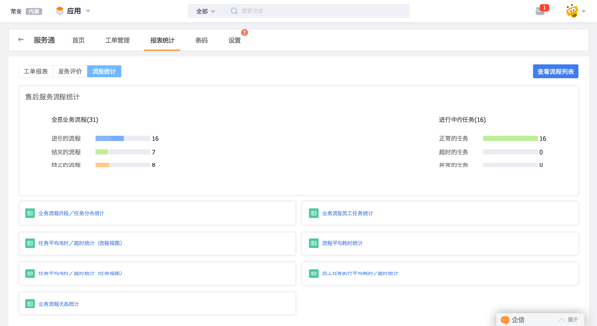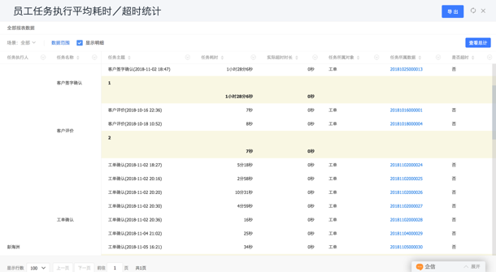
图-流程统计 图-员工任务执行耗时统计
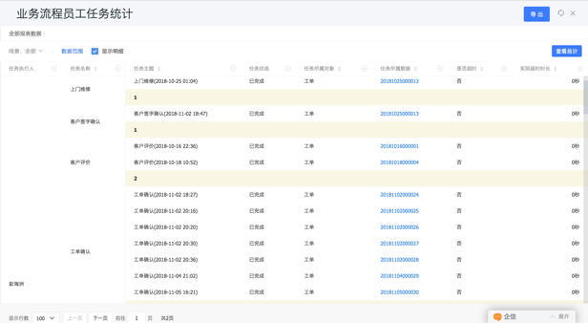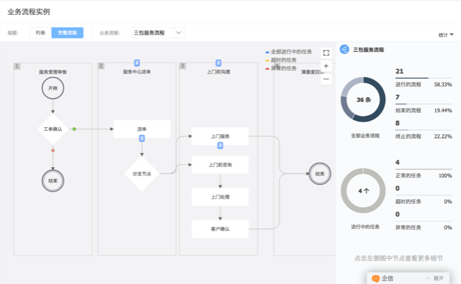
图-业务流程员工任务统计 图-业务流程实例

自定义分析
欧神诺在企业发展过程中，会有新的管理要求，除了系统预置的报表和统计图外，欧神诺可自选主题用空白模板进行自定义数据分析报表及统计图，按照对象关系选择参与统计分析的对象（包括预设对象和自定义对象），并定义报表使用的筛选器和列表展示字段。
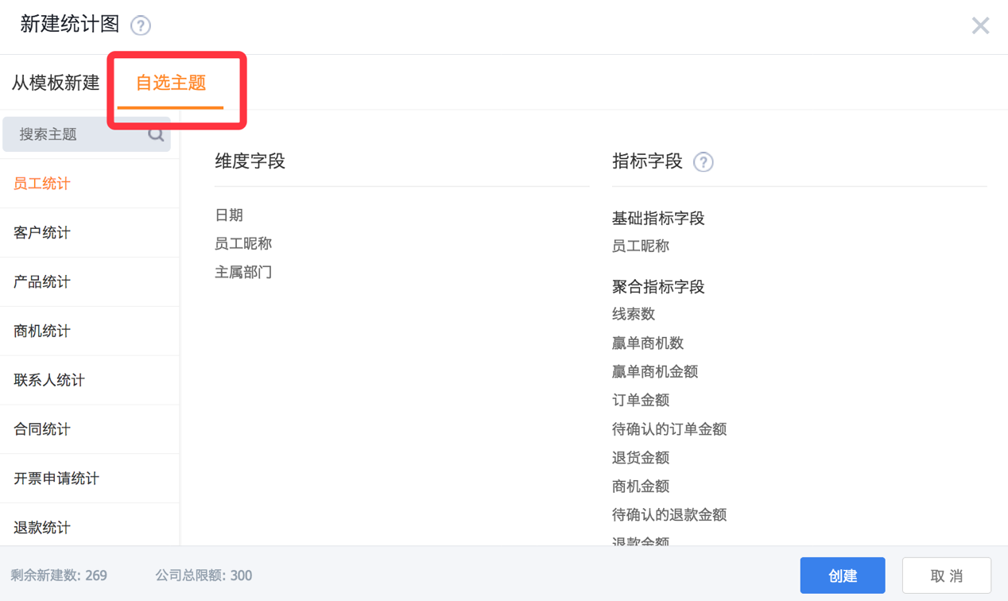
图-客户分析统计图
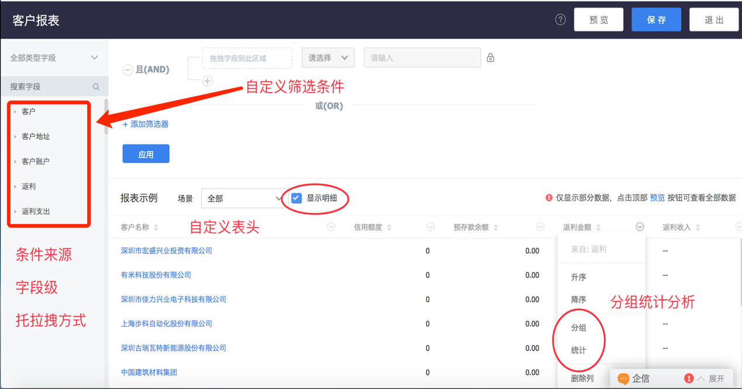
图-客户分析统计图

技术平台要求
系统需要具有目前主流的PaaS平台能力，PaaS平台能力希望借助所见即所得的理念，通过拖拽和配置，就能快速实现欧神诺的个性化业务需求。PaaS平台自定义对象是一种可视化的建立数据模型和业务模型的定制化开发模式。它的目标是把一切可产品化的、业务场景所需要的技术能力产品化。这些产品化之后的“自定义对象”，可以很轻松地被业务人员所识别、所理解，并且所使用。通过简单地对“自定义对象”进行拖拽和配置，就可以快速实现个性化业务。
相对平台中常用的组件，PaaS平台的“自定义对象”和其有很大不同。主要的不同点在于：第一，PaaS平台自定义对象是一个完整的业务处理，包括了业务逻辑、业务数据封装。第二，PaaS平台本身有丰富的预设字段及业务组件，比如支付组件、签到组件。通常很多平台都需要做很大开发工作量才能支持的能力，PaaS平台通过对业务逻辑和支付、定位等能力的封装，让欧神诺即拖即用。第三，支持在业务对象间创建多种关系，如查找关联、主从明细等。第四，业务对象支持丰富灵活的权限规则，既支持数据隔离也支持数据共享；第五，对象数据支持企业级搜索；第六，支持图形化的UI设计，并且多终端支持，包括Web、iOS、Android。
总之，自定义业务对象是PaaS平台的基础构建模型。它可以把传统高门槛开发过程，拆分成可拼凑的业务组件，通过可视化配置，实现个性化开发。
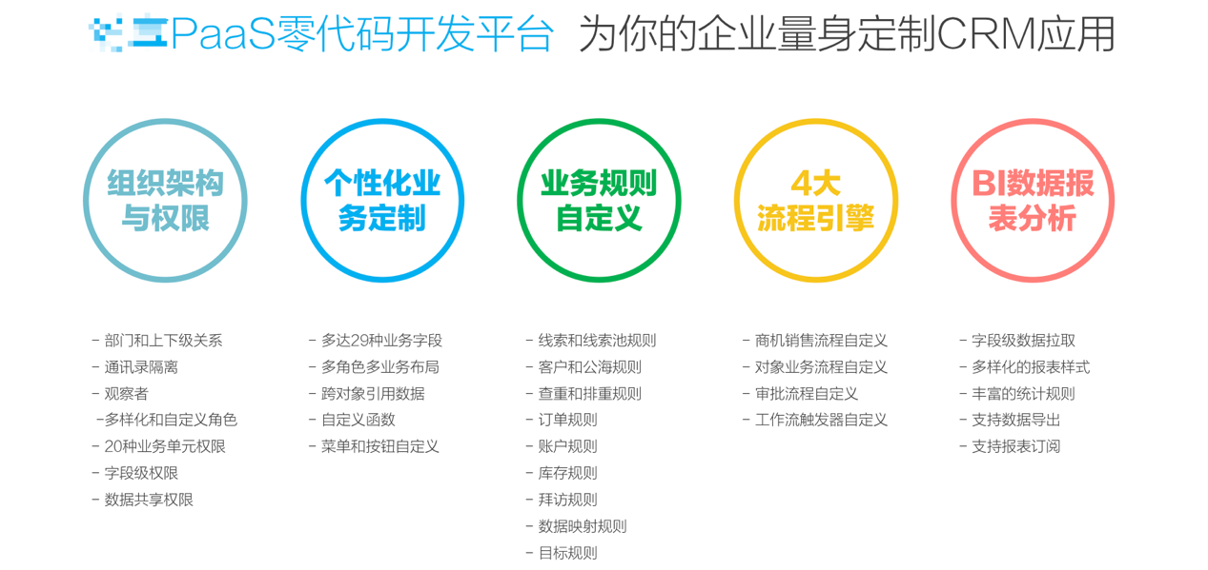
图-PaaS平台架构

自定义对象管理
欧神诺实际的业务活动中，除了标准化的业务及流程以外，都存在很多差异化有特色的业务；为了更好的满足欧神诺个性业务需求，提升业务定制能力，特推出了自定义对象功能。欧神诺可以根据自身的需求创建符合要求的自定义对象（功能模块，如市场促销费用结算、差旅报销），并可以建立该对象与其他对象的关联关系，例如，给客户新建一个关联的业务对象：工单，如此就将工单关联到了客户下面。
并且，通过对象多业务类型多界面布局，解决不同业务类型对数据/字段差异化需求问题，例如，欧神诺销售公司的经销商客户、工程商客户、终端用户与欧神诺厚生客户所需要的字段信息不同，需要分别录入。
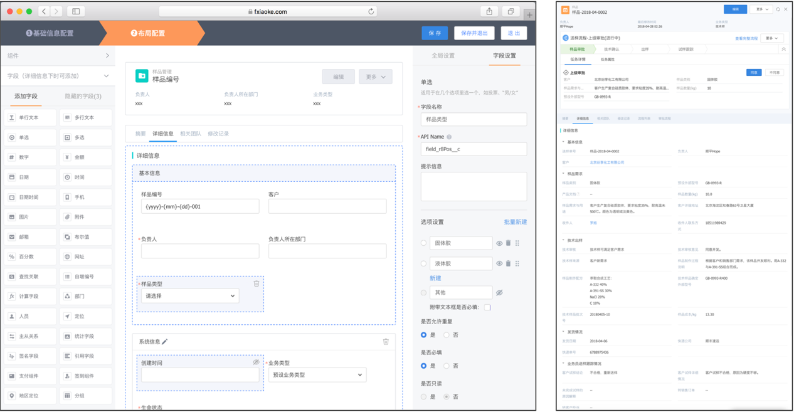
图-自定义对象管理

业务流程管理
业务流程管理是一整套企业梳理业务流程、建模、多方参与且自动化执行、持续监控执行过程，并不断分析改进的管理过程和方法。通过系统可以将各个业务对象（如协议、要货计划、优惠结算等）的业务操作通过业务流程建模固化，合同管理员、计划管理员、信息管理员等相关人员只需按配置好的业务流程完成当前待自己执行的任务即可。通过业务流程管理将欧神诺各业务流程固化到系统中，促进欧神诺业务进行跨组织、跨部门多人协同处理，提高工作效率，促进欧神诺的业务流程标准化和规范化。
PaaS平台的流程引擎不仅是一种企业级业务流程的建模工具，而且还是流程分析平台。它不仅能支持图形化流程建模，还能支持业务流程数据分析。系统的业务流程管理不仅仅是一个流程设计工具，它是一整套企业梳理业务流程、建模、多方参与且自动化执行，持续监控执行过程，并不断分析改进的管理过程和方法。
PaaS平台的流程管理是“所见即所得”。它通过可视化的流程设计器，可帮助欧神诺把管理上的流程，原封不动的搬到系统中，不需要再进行复杂的系统设计，即能在系统中实现自己所想要的运营流程。欧神诺的员工也不再需要去理解需要在什么时间点什么按钮，而是通过业务流程让系统在合适的时间自动处理对应的事情即可。
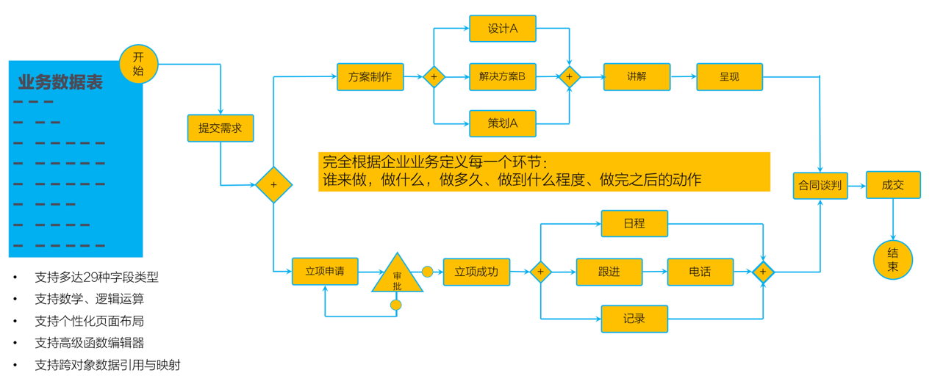
图-业务流程逻辑
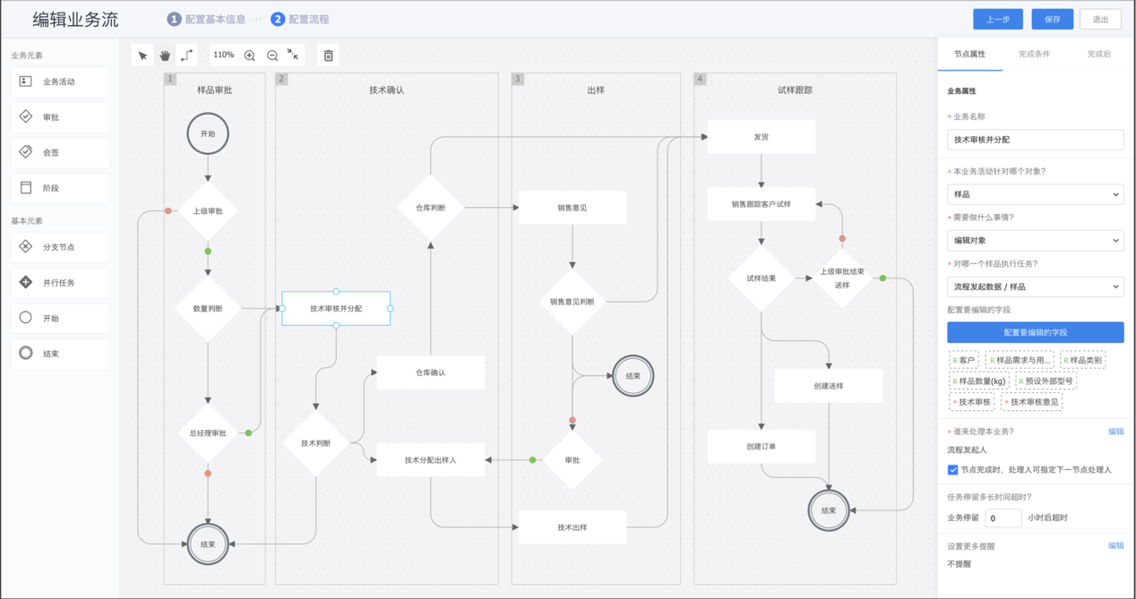
图-业务流程示例
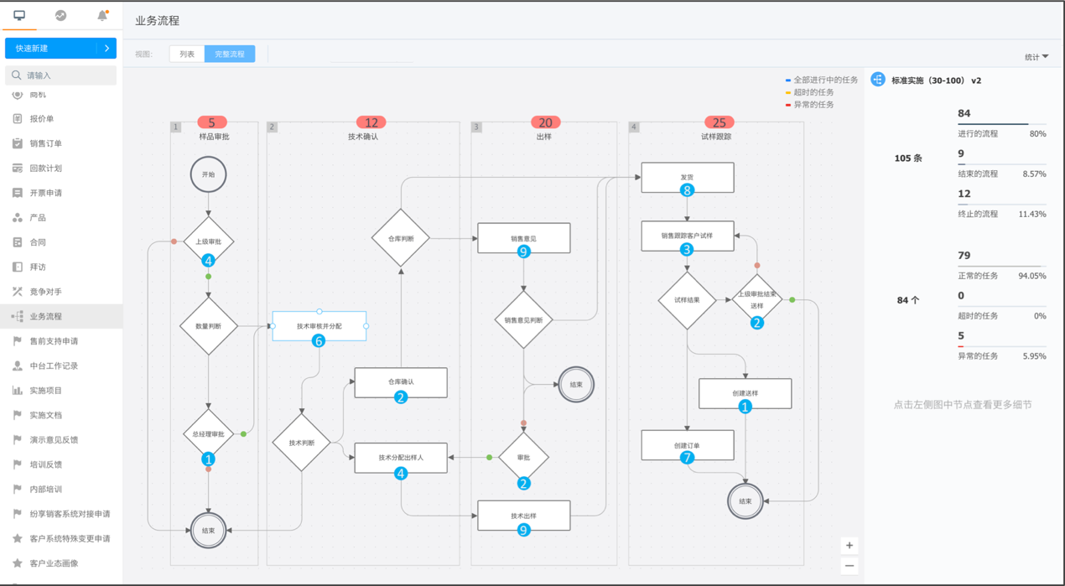
图-业务流程统计

工作流管理
系统智能化应用，可以针对已经生效的数据，按照一定规则自动去完成一些固定任务（自动化触发器），例如发提醒/邮件、变更字段、发起业务流程等。

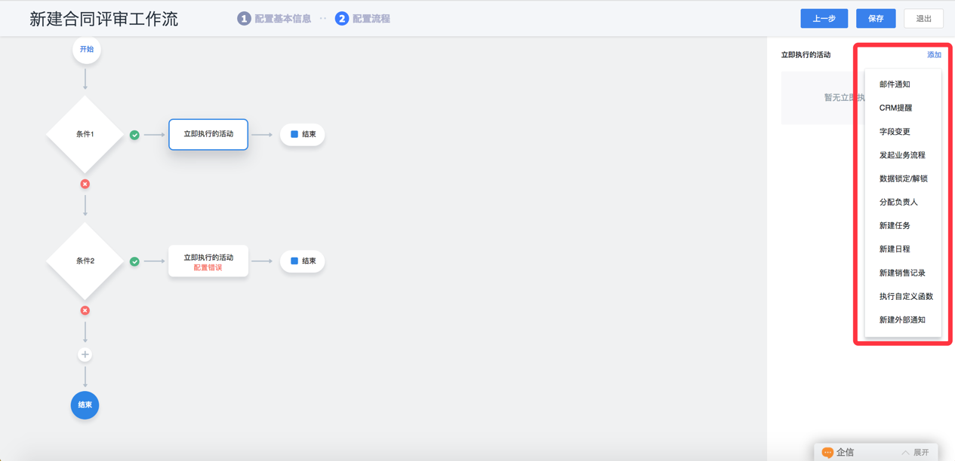
图-工作流设置

审批流管理
通过系统内审批流程，可以将欧神诺内的各种制度在系统中体现，保证数据的正确性，完整性，及时的得到各级审批人的确认，同时将相应流程穿贯起来，保证各个环节的正确运转，提高企业内数据流转的效率，最终保障企业业务数据的完整，制度的高效执行，降低企业管理成本，提升内部工作效率。例如协议签订审批流程，有业务员发起，综管部领导审核后，销售公司领导确认后，最后由股份公司企管部审计盖章，利用系统可以一键发起审批流程，阶段节点进行实时提醒。
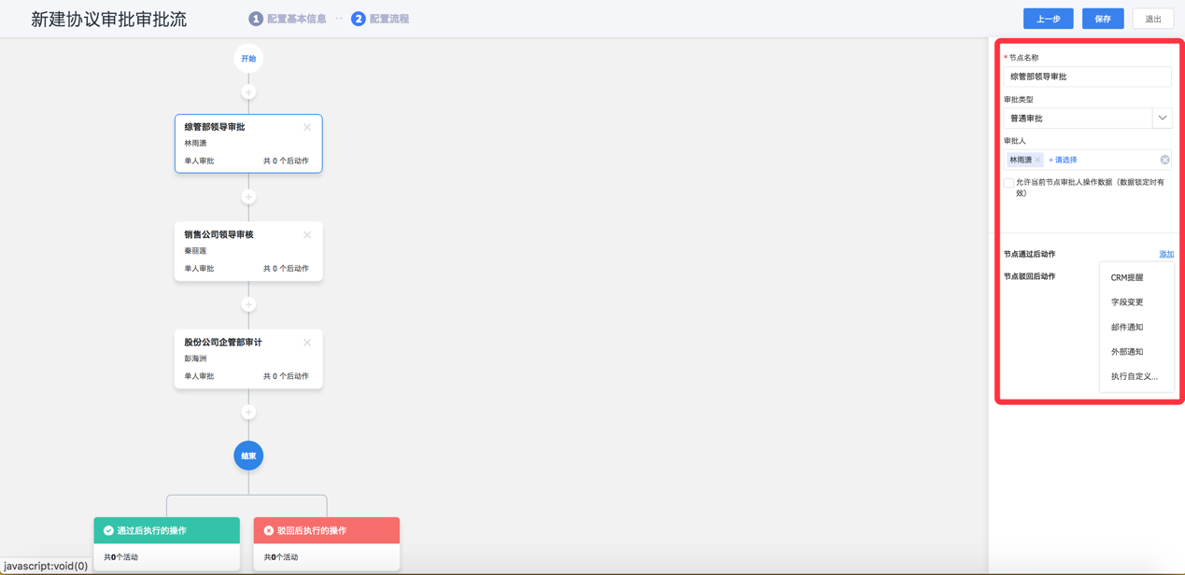
图-审批流管理

系统集成（API）管理
系统需要提供Open API接口，供欧神诺使用的其他IT系统进行接入，实现数据共享，信息流通，使欧神诺的整个IT系统形成一个整体，提升效率，降低成本。

终端管理
系统支持随时随地移动办公和客户管理，目前支持IOS、Android、PC客户端、MacOS客户端、网页版、企业微信版，数据实时同步。
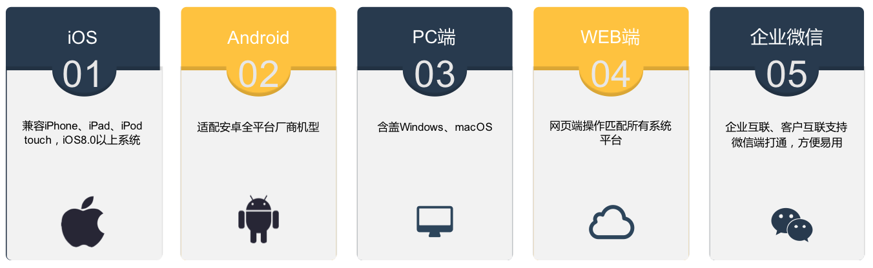
图-多终端实时同步

系统权限管理
系统需要支持按企业个性化，配置不同系统角色，以角色为基础，可以为不同角色的划分不同功能权限，操作点权限，字段级权限，并将员工添加到对应的角色中，实现员工功能权限的区分和隔离，数据权限分为基础数据权限和数据共享，以及相关团队数据和临时授权数据等等，管理主要控制某条数据记录对用户是否可见，结合功能权限可以更灵活的配置业务过程中每一位员工的功能操作权限及数据可见范围，全面保障企业数据的安全性。类似矩阵列表中，功能权限决定用户可见哪些列，比如客户对象中可见姓名、电话、邮箱等字段，用户可见哪几条数据。
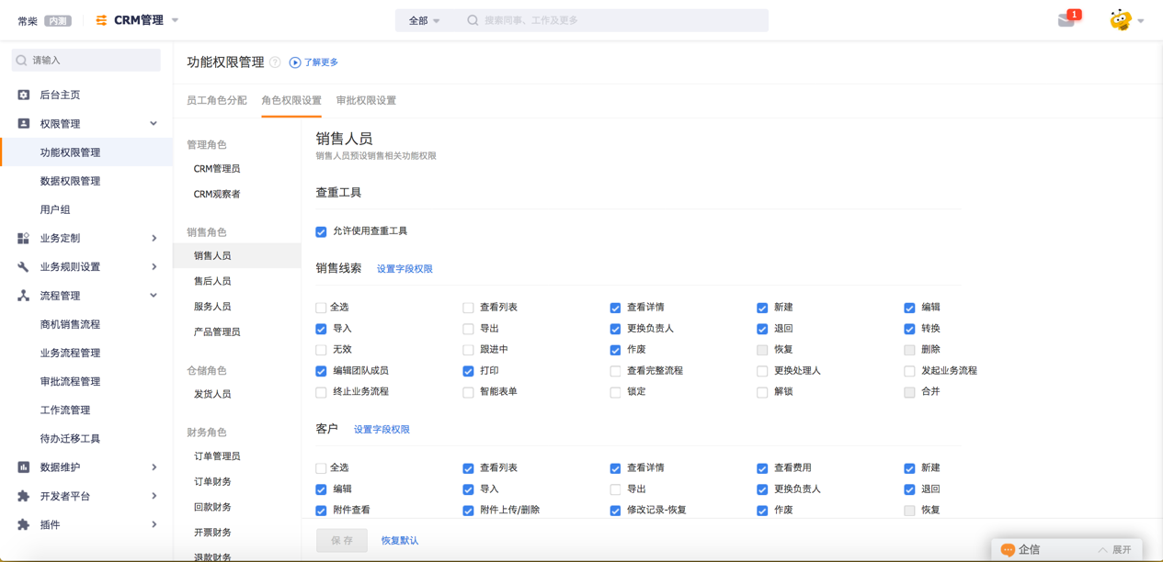
图-权限管理
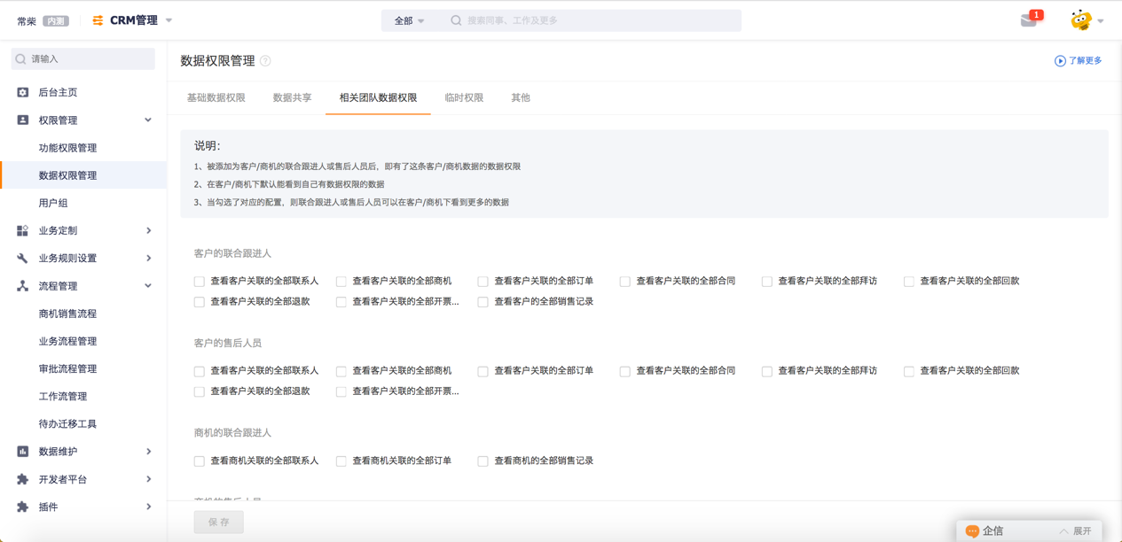
图-权限管理

系统日志管理
系统日志记录所有角色对所有对象和系统管理两类相关操作日志，以便审计查阅。日志中记录的操作行为主要是对象的新建、编辑或删除，以及后台管理中新增、编辑或删除记录。
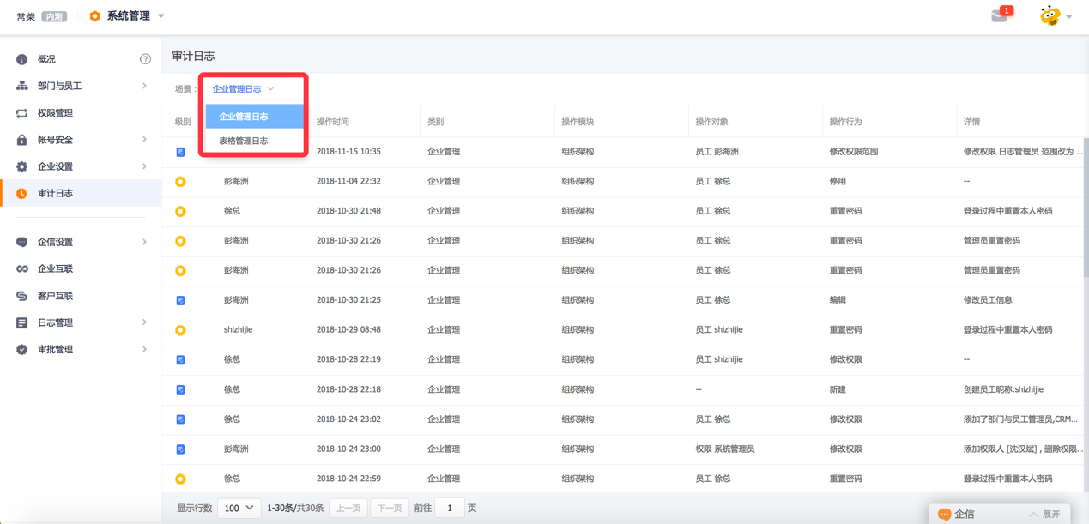
图-系统日志管理
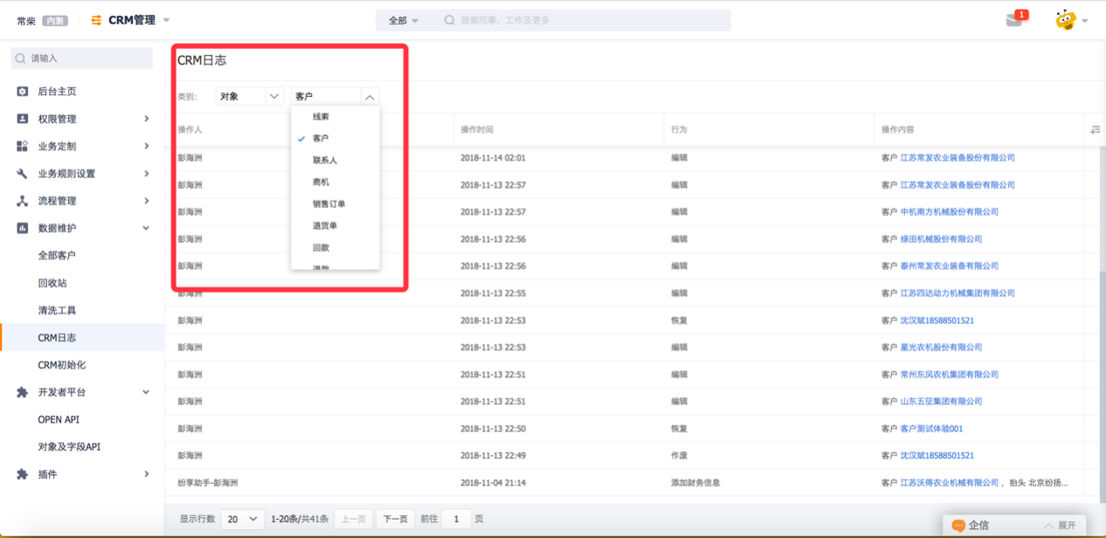
图-系统日志管理

系统性能
系统需要使用云端部署方式，后台建立完善的服务监控机制，以保证软件正常运行及及时响应。
表-系统性能
运营能力 | 支撑系统 | 功能
服务发布和管理 | 部署平台 | 部署代码到在线运营系统中，支持 增量/回滚/并行等发布方式
 | 灰度控制系统 | 针对特定企业／个人／机型，灰度特定功能
 | 云控系统 | 服务端动态下发配置给特定客户，完成个性化定制等功能
 | 配置中心 | 分布式配置，秒级更新，动态控制程序行为，无需服务重启等操作
服务监控 | 监控告警平台 | 硬件/组件/服务/终端/拨测等全面监控，企信/邮件/电话告警通知
 | 进程管理系统 | 机器部署拓扑，进程健康检测，资源消耗统计及预警，关联CMDB系统
 | 日志中心 | 终端日志／核心业务／错误日志／审计日志等，定位问题，安全预警分析
需要有后台监控平台，可实现1、实施运营监控。2、及时预警和报警。3、快速定位和分析问题。4、持续和可量化的业务优化。
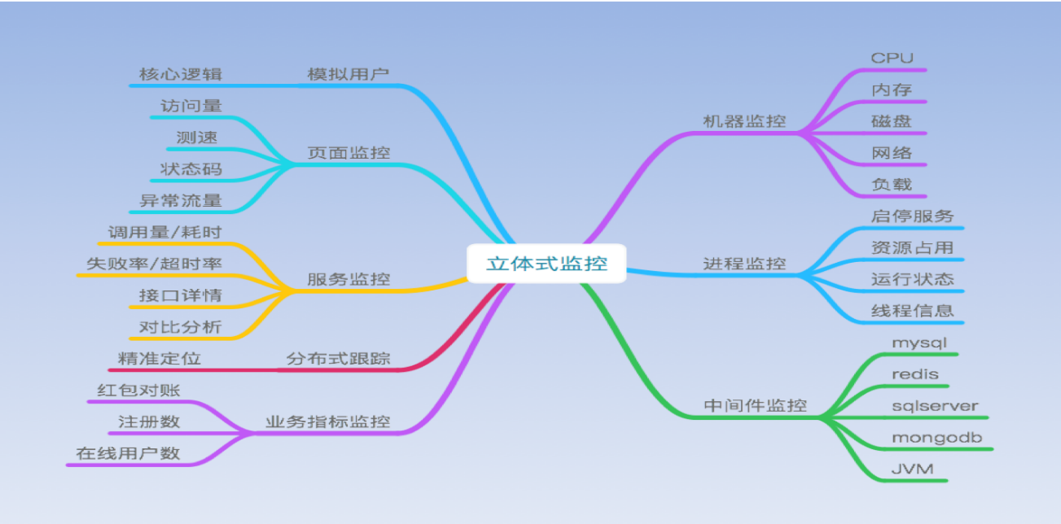
图-技术监控平台
